**BỘ THÔNG TIN VÀ TRUYỀN THÔNG**

**HỌC VIỆN CÔNG NGHỆ BƯU CHÍNH VIỄN THÔNG**

------------------------------



**ĐỒ ÁN**

**TỐT NGHIỆP ĐẠI HỌC**

***Đề tài :***

**XÂY DỰNG WEBSITE THƯƠNG MẠI ĐIỆN TỬ**

**KINH DOANH QUẦN ÁO VÀ DỤNG CỤ TẬP GYM**

**Người hướng dẫn : ThS. HUỲNH TRUNG TRỤ**

**Sinh viên thực hiện : NGUYỄN MẠNH CƯỜNG**

**Mã số sinh viên : N14DCCN001**

**Lớp : D14CQCP01-N**

**Hệ** **: ĐẠI HỌC CHÍNH QUY**

**TP. HỒ CHÍ MINH, NĂM 2018**

**LỜI CẢM ƠN**

Với lòng biết ơn sâu sắc nhất, em xin gửi đến quý Thầy Cô ở Khoa Công Nghệ Thông Tin – Trường Học Viện Công nghệ Bưu Chính Viễn Thông đã cùng với tri thức và tâm huyết của mình để truyền đạt vốn kiến thức quý báu cho chúng em trong suốt thời gian học tập tại trường. Và đặc biệt trong học kì đã tạo điều kiện hổ trợ em trong thời gian 5 tuần làm khóa luận.

Em cũng xin chân thành cám ơn thầy Ths.Huỳnh Trung Trụ đã nhiệt tình hướng dẫn em hoàn thành tốt luận văn tốt nghiệp.

Trong quá trình làm bài báo cáo thực tập, khó tránh khỏi sai sót, rất mong các Thầy, Cô bỏ qua. Đồng thời do trình độ lý luận cũng như kinh nghiệm thực tiễn còn hạn chế nên bài báo cáo không thể tránh khỏi những thiếu sót, em rất mong nhận được ý kiến đóng góp Thầy, Cô để em học thêm được nhiều kinh nghiệm để báo cáo này được hoàn thiện hơn. Em xin chân thành cảm ơn.

Em xin kính chúc quý Thầy Cô trong Khoa Công Nghệ Thông Tin và ThS Huỳnh Trọng Thưa thật dồi dào sức khỏe, niềm tin để tiếp tục sứ mệnh cao đẹp của mình là truyền đạt kiến thức cho thế hệ mai sau.

TP. Hồ Chí Minh, ngày 09 tháng 12 năm 2018

**Sinh viên thực hiện**

Nguyễn Mạnh Cường

**MỤC LỤC**

**CHƯƠNG I: TỔNG QUAN 1**

1.1 Lý do chọn để tài 1

1.2 Mục tiêu và những yêu cầu khi xây dựng hệ thống 1

1.2.2 Những yêu cầu đặt ra cho hệ thống 1

1.2.3 Hoạt động của hệ thống 1

1.3 Phương pháp giải quyết các vấn đề 2

**CHƯƠNG II: ĐÁNH GIÁ HIỆN TRẠNG 3**

2.1 Tìm hiểu về website thương mại điện tử 3

2.2 Thực trạng website thương mại điện tử 3

**CHƯƠNG III. CƠ SỞ LÝ THUYẾT 5**

3.1 Một số khái niệm về Web 5

3.2 Tổng quan về Javascript 5

3.3 Tổng quan về jquery 5

3.4 Tổng quan về PHP 5

3.5 Giới thiệu mô hình MVC trong PHP 5

3.6 Tổng quan Mysql: 5

3.7 Giới thiệu PHPMyAdmin 5

**CHƯƠNG IV: PHÂN TÍCH THIẾT KẾ HỆ THỐNG 6**

4.1 Tổng quan ứng dụng 6

4.2 Thiết kế cơ sở dữ liệu 10

**CHƯƠNG V: XÂY DỰNG WEBSITE THƯƠNG MẠI ĐIỆN TỬ KINH DOANH QUẦN ÁO VÀ THIẾT BỊ TẬP GYM 20**

5.1 Giới thiệu các công nghệ sử dụng 25

5.2 Những Chức năng đã hoàn thành 25

5.2.1 Giao tiếp với khách hàng 25

5.2.2 Giao tiếp quản lý dữ liệu của cửa hàng 34

**CHƯƠNG VI: KẾT LUẬN 49**

6.1 Kết quả đạt được 49

6.2 Hướng phát triển 49

**TÀI LIỆU THAM KHẢO 50**

**DANH MỤCHÌNH VẼ**

Hình 6: Giao diện danh sách sản phẩm 25

Hình 7: Giao diện đăng nhập 26

Hình 8: Giao diện đăng kí 26

Hình 9: Giao diện xem profile 27

Hình 10: Giao diện sửa profile 27

Hình 11: Giao diện xem lịch sử mua hàng 27

Hình 12: Giao diện xem chỉ tiết đơn hàng đã mua 28

Hình 13: Giao diện xem chi tiết đơn hàng bằng pdf 28

Hình 14: Giao diện xem chi tiết sản phẩm 29

Hình 15: Giao diện bình luận và xem hình luận 29

Hình 16: Giao diện hiển thị danh sách sản phẩm trong giỏ hàng 30

Hình 17: Giao diện checkout giỏ hàng 30

Hình 18: Giao diện thanh toán paypal - login 31

Hình 19: Giao diện thanh toán paypal – checkout 31

Hình 20: Giao diện thanh toán thành công 32

Hình 21: Giao diện thanh toán paypal – kiểm tra thanh toán 32

Hình 22: Giao diện gửi mail về đơn hàng cho khách hàng 32

Hình 23: Giao diện thay đổi ngôn ngữ 34

Hình 24: Giao diện đăng nhập admin 34

Hình 25: Giao diện sơ đồ doanh thu trong năm 35

Hình 26: Giao diện doanh thu theo ngày và theo tháng/năm 35

Hình 27: Giao diện xem báo cáo tồn kho của tất cả sản phẩm 36

Hình 28: Giao diện xem những sản phẩm có doanh thu cao nhất 36

Hình 29: Giao diện xem danh sách sản phẩm 37

Hình 30: Giao diện sửa thông tin sản phẩm 37

Hình 31: Giao diện xem danh sách size và số lượng tương ứng 38

Hình 32: Giao diện chỉnh sửa hình phụ 38

Hình 33: Giao diện danh sách nhập hàng 39

Hình 34: Giao diện danh sách sản phẩm được nhập trong đơn nhập 39

Hình 35: Giao diện thêm sản phẩm vào đơn nhập 40

Hình 36: Giao diện cập nhật sản phẩm đã có vào đơn nhập 40

Hình 37: Giao diện xem danh sách nhà cung cấp 41

Hình 38: Giao diện thêm và sửa nhà cung cấp 41

Hình 39: Giao diện xem danh sách chương trình khuyến mãi 43

Hình 40: Giao diện xem danh sách chương trình khuyến mãi trong một promotion 43

Hình 41: Giao diện xem danh sách sản phẩm chọn cho promotion 44

Hình 42: Giao diện nhập giá khuyến mãi 44

Hình 43: Giao diện danh sách đơn đặt hàng 45

Hình 44: Giao diện chi tiết đơn hàng 45

Hình 45: Giao diện giao nhiệm vụ cho nhân viên giao hàng 46

Hình 46: Giao diện danh sách đơn hàng cần giao 46

Hình 47: Giao diện danh sách quyền 47

Hình 48: Giao diện danh sách nhóm quyền 47

**DANH MỤC BẢNG**

Bảng 1. Bảng mô tả thuộc tính của bảng Categories 12

Bảng 2. Bảng mô tả thuộc tính của bảng Supplier 12

Bảng 3. Bảng mô tả thuộc tính của bảng Products 13

Bảng 4. Bảng mô tả thuộc tính của bảng Promotion 13

Bảng 5. Bảng mô tả thuộc tính của bảng Promotion_detail 13

Bảng 6. Bảng mô tả thuộc tính của bảng Promotion_detail 14

Bảng 7. Bảng mô tả thuộc tính của bảng Users 14

Bảng 8. Bảng mô tả thuộc tính của bảng Orders 14

Bảng 9. Bảng mô tả thuộc tính của bảng Order_details 15

Bảng 10. Bảng mô tả thuộc tính của bảng Order_details 15

Bảng 11. Bảng mô tả thuộc tính của bảng Status 15

Bảng 12. Bảng mô tả thuộc tính của bảng Comments 16

Bảng 13. Bảng mô tả thuộc tính của bảng Like 16

Bảng 14. Bảng mô tả thuộc tính của bảng feedback 16

Bảng 15. Bảng mô tả thuộc tính của bảng group_permission 18

Bảng 16. Bảng mô tả thuộc tính của bảng stock_receipt 18

Bảng 17. Bảng mô tả thuộc tính của bảng detail_stock 19

**DANH MỤC LƯỢC ĐỒ**

Lược đồ 1: Sơ đồ usecase cho các chức năng của khách hàng 6

Lược đồ 2: Sơ đồ usecase cho các chức năng quản lý của nhân viên quản lý 7

Lược đồ 3: Sơ đồ ngữ cảnh (DFD) 8

Lược đồ 4: Sơ đồ tuần tự 9

Lược đồ 5: Sơ đồ thực thể kết hợp(ERD) 10

Lược đồ 6: Cơ sở dữ liệu của toàn website(Sơ đồ class) 11

Lược đồ 7: lược đồ Workflow quản lý đặt hàng 20

Lược đồ 8:Lược đồ work flow quản lý sản phẩm 21

Lược đồ 9:Lược đồ work flow quản lý nhập hàng 22

Lược đồ 10:Lược đồ work flow quản lý chương trình khuyến mãi 23

Lược đồ 11:Lược đồ work flow quản lý phân quyền 24

**DANH MỤC CÁC KÝ HIỆU VÀ CHỮ VIẾT TẮT**

HTTP : Hypertext Transfer Protocol .

HTML : Hypertext Markup language.

CSS : Cascading Style Sheet.

JSON : JavaScript Object Notation.

MVC : Model - View – Controller.

API : Application Programming Interface.

CSDL : Cơ sở dữ liệu.

PTTK : Phân tích thiết kế

# CHƯƠNG I: TỔNG QUAN

* 1. **Lý do chọn để tài**

Xã hội ngày càng phát triển, đời sống của con người trở nên thoải mái hơn, nhu cầu hoạt động thể dục thể thao nâng cao để có được một sức khỏe vàng. Để có sức khỏe tốt và có body chắc khỏe thì khá nhiều cá nhân hướng đến việc tập gym, nhưng việc tìm kiếm trang thiết bị và quần áo để cho mình có thể tin tưởng thì gây không ít khó khăn cho họ.

Thông qua việc sử dụng mạng xã hội này, chúng ta có thể dễ dàng thì việc tìm vị trí trung tâm fitness hoặc nơi tìm mua những trang thiết bị, quần áo thì không còn gặp nhiều khó khăn như trước nữa, ngoài ra họ cũng có thể chọn hình thức thanh toán và có nhân viên giao hàng đến tận nhà. Những ý tưởng này đã thúc đẩy việc hình thành nên một website để cho khách hàng tự do mua sắm những mặt hàng mà họ ưng ý nhất và thuận tiện nhất.

## Mục tiêu và những yêu cầu khi xây dựng hệ thống

**1.2.1 Mục tiêu xây dựng hệ thống**

- Đáp ứng được nhu cầu tìm kiếm những mặt hàng, loại mặt hàng mà khách hàng mong muốn.

- Cập nhật thường xuyên những mặt hàng mới và nhiều chương trình khuyến mãi.

- Đáp ứng nhu cầu đặt hàng của khách hàng ở xa muốn thanh toán khi nhận hàng hoặc thanh toán trực tuyến bằng paypal.

### 1.2.2 Những yêu cầu đặt ra cho hệ thống

- Tạo ra sự thân thiện, tiện lợi, dễ sử dụng cho người dùng.

- Mang đến cho ngưởi dùng cảm giác thoải mái, thư giản khi mua sắm.

### 1.2.3 Hoạt động của hệ thống

Trong hoạt động của hệ thống hướng đến hoạt đông của 2 đối tượng chính gồm:

- Hoạt động của khách hàng.

- Hoạt động liên quan đến quản lý, quản trị website của nhân viên trong cửa hàng.

Hoạt động của khách hàng

Khách hàng là đối tượng sử dụng hệ thống nhằm mục đích xem tất cả mặt hàng, có thể đặt hàng và xem những đơn đặt hàng mình đã đặt, đăng nhập, đăng kí,….

Hoạt động liên quan đến quản lý, quản trị website của nhân viên trong cửa hàng **(**Sẽ nói rõ hơn trong những phần 5.2.2).

* 1. **Phương pháp giải quyết các vấn đề**

Từ các yêu cầu, phân tích hoạt động đặt ra của đề tài, em tiến hàng phân tích và đưa ra phương hướng giải quyết theo các bước như sau:

* Tìm hiểu các yêu cầu cần thiết của một web thương mại điện tử, từ đó phân tích các chức năng sẽ đưa vào trong website.
* Tìm hiểu về các ngôn ngữ lập trình, môi trường, các dạng cơ sở dữ liệu từ đó đưa ra giải pháp phù hợp để tiến hành xây dựng.
* Xây dựng kế về database, UI để làm rõ thiết kế của website.
* Tiến hành xây dựng website theo thiết kế.
* Tiến hành kiểm tra và chạy thử ứng dụng website.
* Thay đổi, bổ sung, khắc phục các sự cố, lỗi, từ đố đưa website vào sử dụng trong thực tiễn.

# CHƯƠNG II: ĐÁNH GIÁ HIỆN TRẠNG

## 2.1 Tìm hiểu về website thương mại điện tử

Website thương mại điện tử bán hàng có thể hiểu là các loại trang web động với mã nguồn được viết bằng ngôn ngữ PHP, ASP.NET, HTML… và trang web này có kết nối cơ sở dữ liệu, có cập nhật dữ liệu, truy xuất dữ liệu liên quan đến các hoạt động giao dịch, mua bán trực tuyến như thêm sản phẩm vào giỏ hàng, tìm kiếm sản phẩm, thanh toán online…

Nói một cách dễ hiểu hơn thì website thương mại điện tử bán hàng chính là các website hỗ trợ các doanh nghiệp, đơn vị và người mua hàng trong các hoạt động mua bán, giao dịch và được thực hiện chủ yếu thông qua mạng Internet.

Các chức năng cơ bản của một website điện tử bán hàng có thể kể đến như:

* Hiển thị thông tin sản phẩm (Bao gồm giá cả, giới thiệu về sản phẩm, chức năng mua hàng…)
* Các cổng thanh toán trực tuyến như Ngân Lượng, Bảo Kim, PayPal,… hoặc chuyển khoản qua ngân hàng
* Đăng và quản lý sản phẩm
* Giỏ hàng
* Thanh toán trực tuyến
* Đăng nhập và đăng ký thành viên
* Quản lý đơn hàng
* Quản lý kho hàng
* Hiển thị các chương trình khuyến mãi, gói coupon
* Các lệnh xử lí đơn hàng tự động

….

Ở mỗi website thương mại điện tử bán hàng, các chức năng này không ngừng được thay đổi, cải tiến để mang lại những trải nghiệm xuất sắc hơn cho người dùng.

* 1. **Thực trạng website thương mại điện tử**

Hiện nay theo thông tin từ Cục thương mại điện tử và Công nghệ thông tin thì ngành thương mại điện tử Việt Nam đang có mức tăng trưởng vào khoảng 25% và lượng doanh nghiệp đầu tư và lĩnh vực này ngày càng nhiều. Hàng loạt website thương mại điện tử được mọc ra càng nhiều. Các quỹ đầu tư và tập đoàn thương mại điện tử nước ngoài cũng tích cực mua cổ phần, bỏ tiền đầu tư cho các sàn và các trang web thương mại điện tử trong nước.

Thị trường thương mại điện tử bắt đầu trở nên sôi động hơn khi nhiều tân binh mới như Adayroi, SIdeal.vn,v.v… bắt bắt đầu tham gia cuộc đua cạnh tranh với các sàn thương mại điện tử lớn như Lazada, Tiki, Sendo, Zalora…, Cạnh tranh ngày càng khốc liệt vì thế các trang web thương mại điện tử kinh doanh lâu năm như Hotdeal.vn, muabannhanh.com, chotot.vn… cũng tăng cường mở rộng ngành hàng, dịch vụ giao – nhận, thanh toán.

Nhờ sự mở rộng kinh doanh mà các doanh nghiệp lớn mang về lượng doanh thu tăng vọt, nhiều chương trình khuyến mãi đồng loạt ra đời và ăn theo nhau nhằm mục đích thu hút khách hàng.

Một số chiến dịch khuyến mãi cạnh tranh với quy mô lớn của các doanh nghiệp như Lazada, Zalora, Tiki… cũng siêng được triển khai như “Cách mạng mua sắm trực tuyến” (Lazada), “Online Fever” (Zalora)…Và khi thực hiện chiến dịch khuyến mãi càng lớn thì doanh thu thu về lại càng cao có khi gấp 10-20 lần so với ngày thường.

Song song với cuộc đua riêng lẻ của những doanh nghiệp đó là sự hợp tác của một số doanh nghiệp thương mại điện tử khác để mở rộng phạm vi kinh doanh và đa dạng các mặt hàng. Ví dụ như Lazada hợp tác với trang web bán phiếu mua hàng theo nhóm (groupon) Nhommua.com để mở ngành hàng bán phiếu mua hàng ưu đãi (voucher), hay FPT Shop cũng bắt đầu đưa các sản phẩm của mình bán trên sàn thương mại điện tử Lazada.vn,….

Vì thế, website này sẽ tiếp cận được nhiều người trong thực trạng thương mại điện tử ngày càng được phổ biến .

# CHƯƠNG III. CƠ SỞ LÝ THUYẾT

## 3.1 Một số khái niệm về Web

## 3.2 Tổng quan về Javascript

## 3.3 Tổng quan về jquery

## 3.4 Tổng quan về PHP

## 3.5 Giới thiệu mô hình MVC trong PHP

## 3.6 Tổng quan Mysql:

## 3.7 Giới thiệu PHPMyAdmin

# CHƯƠNG IV: PHÂN TÍCH THIẾT KẾ HỆ THỐNG

## 4.1 Tổng quan ứng dụng

**Sơ đồ usecase:**

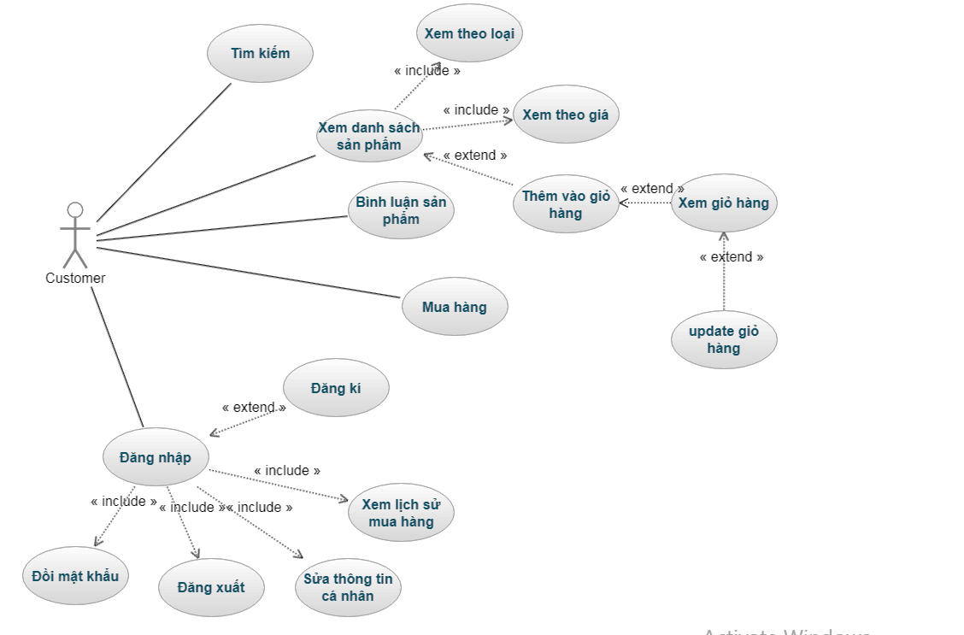

Lược đồ : Sơ đồ usecase cho các chức năng của khách hàng

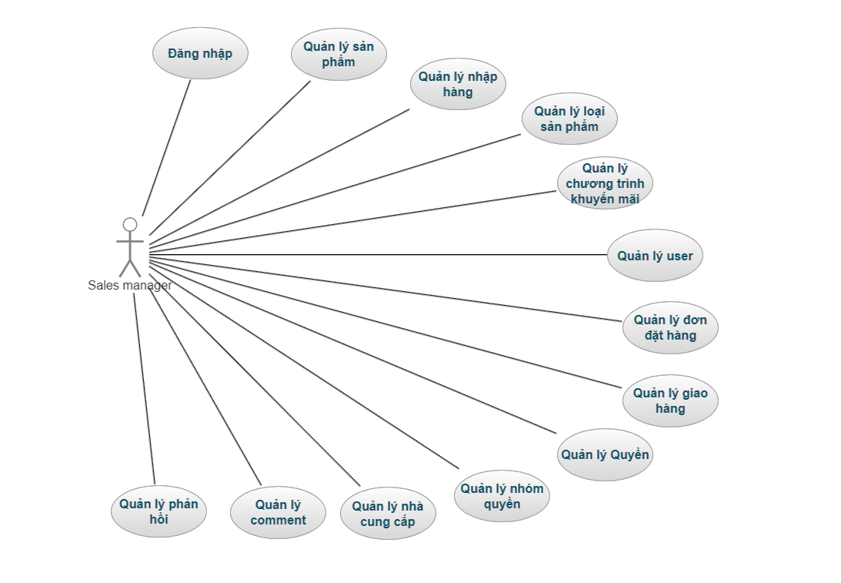

Lược đồ : Sơ đồ usecase cho các chức năng quản lý của nhân viên quản lý

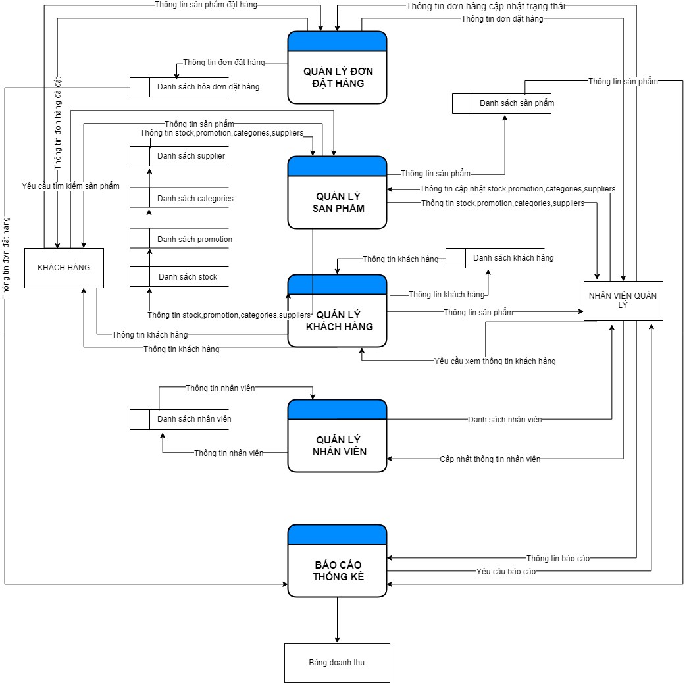

Lược đồ : Sơ đồ ngữ cảnh (DFD)

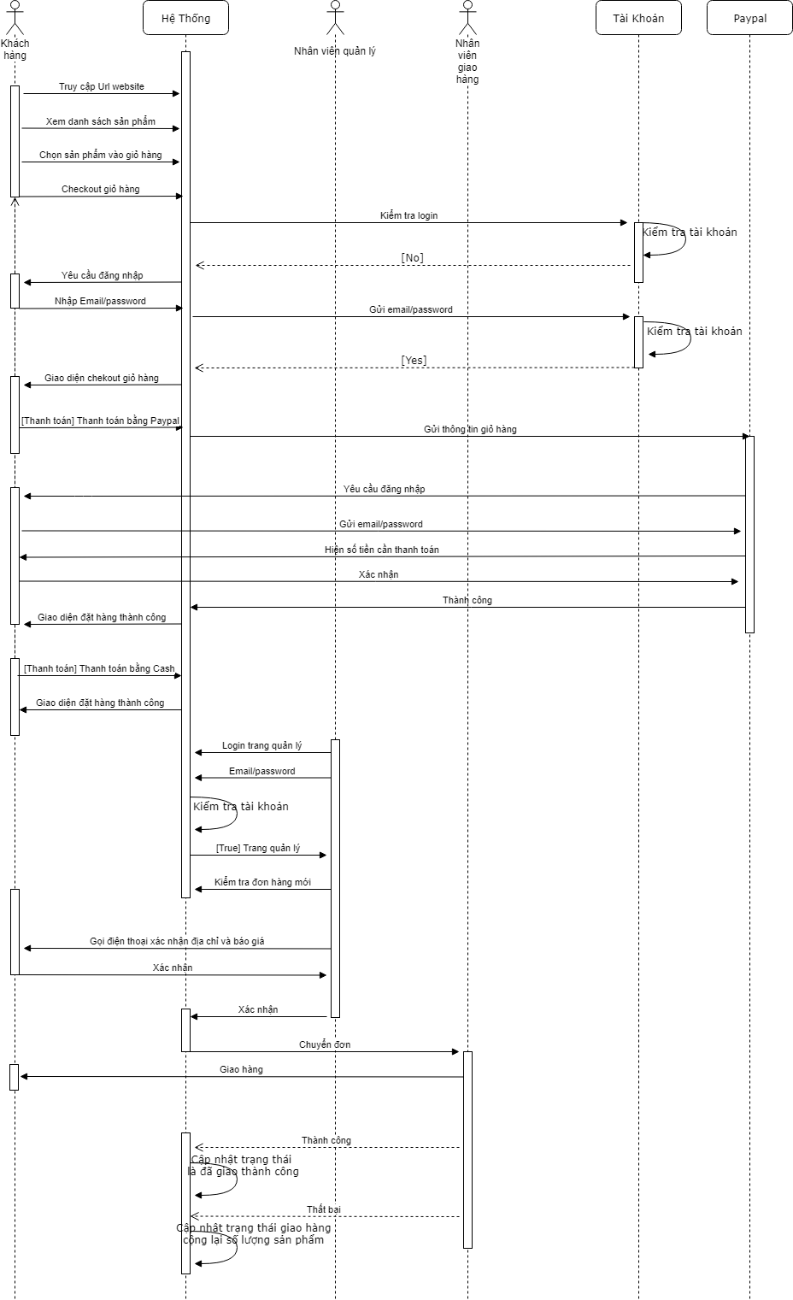

Lược đồ : Sơ đồ tuần tự

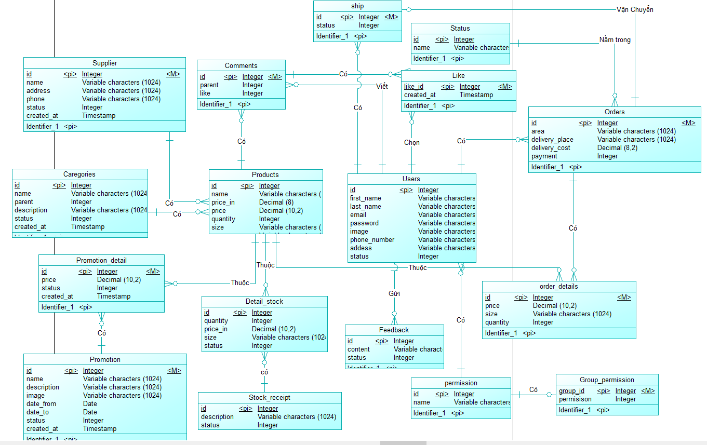

Lược đồ : Sơ đồ thực thể kết hợp(ERD)

**Đối tượng sử dụng ứng dụng**

**Khách hàng** là đối tượng giao tiếp với giao diện chính của website để thực hiện những hành động xem sản phẩm, đăng nhập, đặt hàng, thành toán trực tuyến,….

**Nhân viên cửa hàng:** là đối tượng chính trong quy trình quản lý dữ liệu của website, quyền hạn của đối tượng này tùy thuộc vào trách nhiệm và chức vụ của từng đối tượng, cụ thể sẽ do người có quyền cao nhất là admin cấp cho.

## 4.2 Thiết kế cơ sở dữ liệu

**Tổng quan cơ sở dữ liệu**

Từ những phân tích tổng quán của hệ thống, đưa đến việc phát triển cơ sở dữ liệu nhằm lưu trữ và truy xuất dữ liệu.

Hệ quản trị cơ sở dữ liệu sử dụng: Mysql

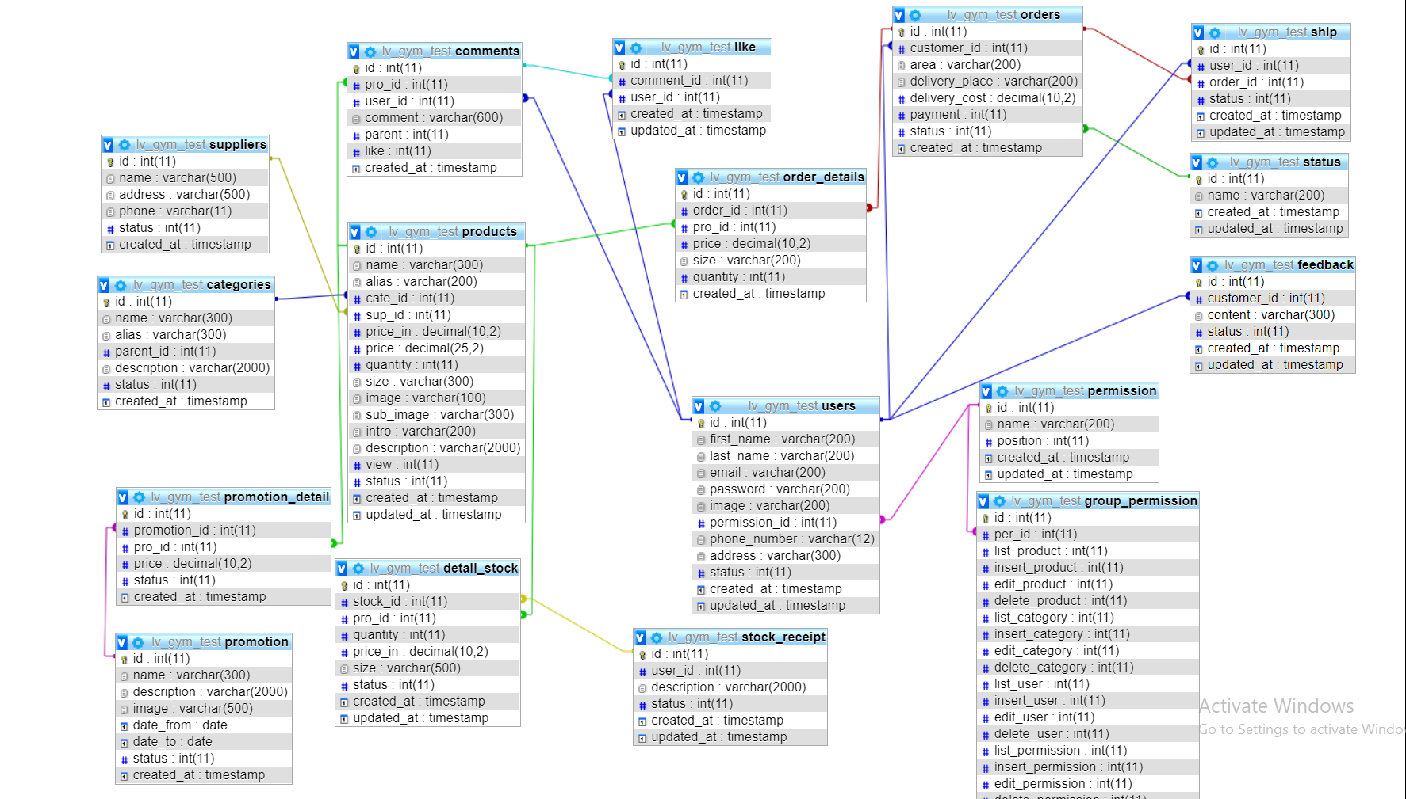

Lược đồ : Cơ sở dữ liệu của toàn website(Sơ đồ class)

**Chi tiết cơ sở dữ liệu**

Danh sách các thực tể có trong cơ sở dữ liệu

* *Products*: Thông tin những sản phẩm được bày bán.
* *Stock_receipt*: Thông tin những đơn nhập hàng
* *Detail_stock*: Thông tin chỉ tiết của những sản phẩm trong đơn nhập hàng
* *Categories*: Thông tin những loại mặt hàng.
* *Supplier*: Thông tin những nhà cung cấp.
* *Promotion*: Thông tin các chương trình khuyến mãi
* *Promotion_detail*: Danh sách những sản phẩm được khuyến mãi
* *Orders* : Thông tin những đơn đặt hàng.
* *Order_details*: Thông tin chi tiết của mỗi đơn đặt hàng.
* *Status*: những trạng thái của orders.
* *Ship*: Thông tin giao hàng.
* *User*: Thông tin người dùng và cả khách hàng có trong hệ thống.
* *Comments*: Thông tin những comment.
* *Like*: Thông tin khách hàng đã like comment nào
* *Feedback*: Phản hồi và đóng góp của khách hàng cho của hàng
* *Permission*: thông tin những đối tượng đang có.
* *Group_permission*: thông tin về quyền của từng đối tượng

Thực thể ***Categories****:* lưu trữ thông tin của loại mặt hàng

|  |  |  |  |
| --- | --- | --- | --- |
| **STT** | **Thuộc tính** | **Mô tả** | **Kiểu dữ liệu** |
| 1 | Id | Mã loại | Int:Khóa chính |
| 2 | Name | Tên loại sản phẩm | Varchar(300) |
| 3 | Parent_id | Loại cha của loại dó | Int |
| 4 | Desctiption | Miêu tả về loại | Varchar(2000) |
| 5 | status | Trạng thái của loại (còn hay đã xóa | Int |
| 6 | Created_at | Ngày tạo | Timstamp |

Bảng . Bảng mô tả thuộc tính của bảng Categories

Thực thể ***Supplier****:* lưu trữ thông tin :

|  |  |  |  |
| --- | --- | --- | --- |
| **STT** | **Thuộc tính** | **Mô tả** | **Kiểu dữ liệu** |
| 1 | Id | Mã nhà cung cấp | Int:Khóa chính |
| 2 | Name | Tên nhà cung cấp | Varchar(300) |
| 3 | Address | Địa chỉ | Varchar(12) |
| 4 | Phone | Số điện thoại | Varchar(2000) |
| 5 | Status | Trạng thái của loại (còn hay đã xóa) | Int |
| 6 | Created_at | Ngày tạo | Timestamp |

Bảng . Bảng mô tả thuộc tính của bảng Supplier

Thực thể ***Products****:* lưu trữ thông tin :

Relationship:

* N - 1: Categories: Loại sản phẩm chứa một hoặc nhiều sản phẩm.
* N – 1: Supplier: Một nhà cung cấp có một hoặc nhiều sản phẩm.

|  |  |  |  |
| --- | --- | --- | --- |
| **STT** | **Thuộc tính** | **Mô tả** | **Kiểu dữ liệu** |
| 1 | Id | Mã loại | Int:Khóa chính |
| 2 | Name | Tên sản phẩm | Varchar(300) |
| 3 | cate_id | Loại của sản phẩm | Int:Khóa ngoại |
| 4 | Price_in | Giá nhập | Decimal(10,2) |
| 5 | price | Giá bán của sản phẩm | Decimal(10,2) |
| 6 | Quantity | Số lượng hiện có trong kho của sản phẩm | Int |
| 7 | Sup_id | Nhà cung cấp | Int:Khóa ngoại |
| 8 | Size | Những size của sản phẩm(json) | Varchar(500) |
| 9 | Image | Hình sản phẩm | Varchar(300) |
| 10 | Sub_image | Hình phụ của sản phẩm(json) | Varchar(500) |
| 11 | Intro | Giới thiệu tóm tắt về sản phẩm | Varchar(500) |
| 12 | Description | Giới thiệu chi tiết về sản phẩm | Varchar(2000) |
| 13 | View | Lượt xem của sản phẩm | Int |
| 14 | Status | Trạng thái của sản phẩm | Int |

Bảng . Bảng mô tả thuộc tính của bảng Products

Thực thể ***Promotion*** lưu trữ thông tin :

|  |  |  |  |
| --- | --- | --- | --- |
| **STT** | **Thuộc tính** | **Mô tả** | **Kiểu dữ liệu** |
| 1 | Id | Mã khuyến mãi | Int:Khóa chính |
| 2 | Name | Tên chương trình | Varchar(300) |
| 3 | Description | Mô tả | Varchar(12) |
| 4 | Image | Hình minh họa | Varchar(2000) |
| 5 | Date_from | Bắt đầu từ ngày | Date |
| 6 | Date_to | Ngày kết thúc | Date |
| 7 | Status | Trạng thái promotion | Int |
| 8 | Created_at | Ngày tạo | Timestamp |

Bảng . Bảng mô tả thuộc tính của bảng Promotion

Thực thể ***Promotion_detail*** lưu trữ thông tin :

Relationship:

* N – 1: Promotion: Một chương trình khuyến mãi có một hoặc nhiều chi tiết.
* N – 1: Products: Sản phẩm nằm trong một hay nhiều chi tiết.

|  |  |  |  |
| --- | --- | --- | --- |
| **STT** | **Thuộc tính** | **Mô tả** | **Kiểu dữ liệu** |
| 1 | Id | Mã Chi tiết | Int:Khóa chính |
| 2 | Promotion_id | Thuộc promotion nào | Int:Khóa ngoại |
| 3 | Pro_id | Sản phẩm | Int:Khóa ngoại |
| 4 | Price | Giá khuyến mãi | Decimal(10,2) |
| 5 | Status | Trạng thái | Int |
| 6 | Created_at | Ngày tạo | Timestamp |

Bảng . Bảng mô tả thuộc tính của bảng Promotion_detail

Thực thể ***Permission*** lưu trữ thông tin :

|  |  |  |  |
| --- | --- | --- | --- |
| **STT** | **Thuộc tính** | **Mô tả** | **Kiểu dữ liệu** |
| 1 | Id | Mã quyền | Int:Khóa chính |
| 2 | Name | Tên quyền | Varchar(200) |
| 3 | Created_at | Ngày tạo | Timestamp |
| 4 | Updated_at | Ngày cập nhật | Timestamp |

Bảng . Bảng mô tả thuộc tính của bảng Promotion_detail

Thực thể ***Users*** lưu trữ thông tin :

Relationship:

* N – 1:Permission: Một quyền chứa một hoặc nhiều user.

|  |  |  |  |
| --- | --- | --- | --- |
| **STT** | **Thuộc tính** | **Mô tả** | **Kiểu dữ liệu** |
| 1 | Id | Mã thành viên | Int:Khóa chình |
| 2 | Permission_id | Quyền | Int:Khóa ngoại |
| 3 | Phone_number | Số điện thoại | Varchar(12) |
| 4 | Password | Mật khẩu (mã hóa) | Varchar(200) |
| 5 | First Name | Họ | Varchar(200) |
| 6 | Last Name | Tên | Varchar(200) |
| 7 | image | Hình ảnh | Varchar(200) |
| 8 | Email | Địa chỉ email | Int:Khóa ngoại |
| 9 | Address | Địa chỉ | Varchar(200) |
| 10 | Status | Trạng thái | Int |
| 11 | Created_at | Ngày tạo | Timestamp |
| 12 | Updated_at | Ngày cập nhật | Timestamp |

Bảng . Bảng mô tả thuộc tính của bảng Users

*‘*

Thực thể ***Orders*** lưu trữ thông tin :

Relationship:

* N – 1: Customer: Một Khách hàng sẽ có một hoặc nhiều hóa đơn
* N – 1: Status: Một trạng thái nằm trong một hoặc nhiều hóa đơn

|  |  |  |  |
| --- | --- | --- | --- |
| **STT** | **Thuộc tính** | **Mô tả** | **Kiểu dữ liệu** |
| 1 | Id | Mã hóa đơn | Int:Khóa chình |
| 2 | Customer_id | Hóa đơn của khách hàng nào | Int:Khóa ngoại |
| 3 | Area | Vùng đặt hàng | Varchar(200) |
| 4 | Payment | Hình thức thanh toán | Int |
| 5 | Delivery_place | Địa chỉ cụ thể để giao hàng | Varchar(200) |
| 6 | Delivery_cost | Tiền giao hàng | Decimal(10,2) |
| 7 | status | Trạng thái của hóa đơn đó | Int:Khóa ngoại |
| 8 | Created_at | Ngày thành lập | Timestamp |

Bảng . Bảng mô tả thuộc tính của bảng Orders

Thực thể ***Order_details*** lưu trữ thông tin :

Relationhip:

* N – 1: Orders : Một hóa đơn có nhiều chi tiết
* N – 1: Products: Sản phẩm có thể nằm trong một hoặc nhiều chi tiết

|  |  |  |  |
| --- | --- | --- | --- |
| **STT** | **Thuộc tính** | **Mô tả** | **Kiểu dữ liệu** |
| 1 | id | Mã chi tiết đơn hàng | Int:Khóa chình |
| 2 | Order_id | Mã đơn hàng | Int:Khóa ngoại |
| 3 | pro_id | Sản phẩm | Int:Khóa ngoại |
| 4 | Price | Giá của sản phẩm | Decimal(10,2) |
| 5 | Size | Size của sản phẩm | Varchar(200) |
| 6 | Quantity | Số lượng đặt | Int |
| 7 | Created_at | Ngày tạo | Timestamp |

Bảng . Bảng mô tả thuộc tính của bảng Order_details

Thực thể **Ship** lưu trữ thuộc tính

Relationship:

* N – 1: Users: Một nhân viên giao hàng có thể giao một hoặc nhiều đơn hàng.
* 1 – 1:Orders: Một đợt giao ship chì có thể giao một đơn hàng cho một nhân viên giao hàng.

|  |  |  |  |
| --- | --- | --- | --- |
| **STT** | **Thuộc tính** | **Mô tả** | **Kiểu dữ liệu** |
| 1 | id | Mã ship | Int:Khóa chình |
| 2 | User_id | Nhân viên giao hàng | Int:Khóa ngoại |
| 3 | Order_id | Đơn hàng được giao | Int:Khóa ngoại |
| 4 | Status | Trạng thái giao hàng | Decimal(10,2) |
| 5 | Created_at | Ngày tạo | Timestamp |
| 6 | Updated_at | Ngày cập nhật | timestamp |

Bảng . Bảng mô tả thuộc tính của bảng Order_details

Thực thể **Status** chứa các trạng thái của 1 đón đặt hàng

|  |  |  |  |
| --- | --- | --- | --- |
| **STT** | **Thuộc tính** | **Mô tả** | **Kiểu dữ liệu** |
| 1 | id | Mã trạng thái | Int:Khóa chính |
| 2 | Name | Tên trạng thái | Varchar(200) |

Bảng . Bảng mô tả thuộc tính của bảng Status

Thực thể **comments** lưu trữ thông tin:

Relationship:

* N – 1: Products: Một sản phẩm có nhiều bình luận
* N – 1: Users: Một khách hàng có thể bình luận nhiều lần.

|  |  |  |  |
| --- | --- | --- | --- |
| **STT** | **Thuộc tính** | **Mô tả** | **Kiểu dữ liệu** |
| 1 | id | mã bình luận | Int:Khóa chính |
| 2 | Pro_id | Mã sản phẩm của bình luận đó | Int:Khóa ngoại |
| 3 | User_id | Khách hàng đã bình luận | Int:Khóa ngoại |
| 4 | comment | Nội dung bình luận | Varchar(200) |
| 5 | Parent | Bình luận có trả lời cho binh luận nào không | Int |
| 6 | like | lượt thích | Int |
| 7 | Created_at | Thời gian bình luận | timestamp |

Bảng . Bảng mô tả thuộc tính của bảng Comments

Thực thể **Like** lưu trữ thông tin:

Relationship:

* N - 1: Comments: Một bình luận có nhiều lượt thích.
* N - 1 : Một khách hàng có thể thích nhiều lần.

|  |  |  |  |
| --- | --- | --- | --- |
| **STT** | **Thuộc tính** | **Mô tả** | **Kiểu dữ liệu** |
| 1 | id | mã lượt thích | Int:Khóa Chình |
| 2 | Comment_id | Thuộc bình luận nào | Int:Khóa ngoại |
| 3 | User_id | Người thích | Int:Khóa Ngoại |

Bảng . Bảng mô tả thuộc tính của bảng Like

Thực thể **Feedback** lưu trữ thông tin:

Relationship

* N – 1:Users:Một khách hàng có thể gửi nhiều feedback.

|  |  |  |  |
| --- | --- | --- | --- |
| **STT** | **Thuộc tính** | **Mô tả** | **Kiểu dữ liệu** |
| 1 | id | mã feedback | Int:Khóa Chình |
| 2 | Customer_id | Khách hàng | Int:Khóa ngoại |
| 3 | Content | Nội dung | Varchar(200) |
| 4 | Status | Trạng thái | Int |
| 5 | Created_at | Ngày tạo | Timestamp |
| 6 | Updated_at | Ngày cập nhật | Timestamp |

Bảng . Bảng mô tả thuộc tính của bảng feedback

Thực thể **Group_permission** lưu trữ thông tin:

Id:Khóa chính

Per_id:Khóa ngoại

Relationship:

* 1 – 1:permission: Một permission chỉ có một group permission

|  |  |  |  |
| --- | --- | --- | --- |
| **#** | **Thuộc tính** | **Mô tả** | **Kiểu dữ liệu** |
| 1 | id | mã nhóm quyền | Int |
| 2 | Per_id | Thuộc quyền | Int |
| 3 | List_product | Quyền xem product | Int |
| 4 | Insert_product | Quyền thêm product | Int |
| 5 | Edit_product | Quyền sửa product | Int |
| 6 | Delete_product | Quyền xóa product | Int |
| 7 | List_category | Quyền xem category | Int |
| 8 | Insert_category | Quyền thêm category | Int |
| 9 | Edit_category | Quyền sửa category | Int |
| 10 | Delete_category | Quyền xóa cate | Int |
| 11 | List_user | Quyền xem user | Int |
| 12 | Insert_user | Quyền thêm user | Int |
| 13 | Edit_user | Quyền sửa user | Int |
| 14 | Delete_user | Quyền xóa user | Int |
| 15 | List_permission | Quyền xem per | Int |
| 16 | Insert_per | Quyền thêm per | Int |
| 17 | Edit_per | Quyền sửa per | Int |
| 18 | Delete_per | Quyền xóa per | Int |
| 19 | List_order | Quyền xem order | Int |
| 20 | Edit_order | Quyền sửa order | Int |
| 21 | List_ship | Quyền xem ship | Int |
| 22 | Edit_ship | Quyền sửa ship | Int |
| 23 | List_stock | Quyền xem stock | Int |
| 24 | insert_stock | Quyền thêm stock | Int |
| 25 | Edit_stock | Quyền sửa stock | Int |
| 26 | Delete_stock | Quyền xóa stock | Int |
| 27 | List_detail_stock | Quyền xem detail | Int |
| 28 | Insert_detail_tock | Quyền thêm detail_stock | Int |
| 29 | Edit_detail_stock | Quyền sửa detail _stock | Int |
| 30 | Delete_detail_stock | Quyền xóa detail _stock | Int |
| 31 | List_promotion | Quyền xem promotion | Int |
| 32 | Insert_promotion | Quyền thêm promotion | Int |
| 33 | Edit_promotion | Quyền sửa promotion | Int |
| 34 | Delete_promotion | Quyền xóa promotion | Int |
| 35 | List_promotion_dt | Quyền xem promotion_dt | Int |
| 36 | Insert_promotion_dt | Quyền thêm promotion_dt | Int |
| 37 | Edit_promotion_dt | Quyền sửa promotion_dt | Int |
| 38 | Delete_promotion_dt | Quyền xóa promotion_dt | Int |
| 39 | List_supplier | Quyền xem supplier | Int |
| 40 | Insert_supplier | Quyền thêm supplier | Int |
| 41 | Edit_supplier | Quyền sửa supplier | Int |
| 42 | Delete_supplier | Quyền xóa supplier | Int |
| 43 | Created_at | Ngày tạo | Timestamp |
| 44 | Updated_at | Ngày cập nhật | timestamp |

Bảng . Bảng mô tả thuộc tính của bảng group_permission

Thực tể **stock_receipt** lưu trữ thông tin:

Relationship:

* N – 1:Users: Một nhân viên có thể tạo một hoặc nhiều đơn nhập hàng

|  |  |  |  |
| --- | --- | --- | --- |
| **STT** | **Thuộc tính** | **Mô tả** | **Kiểu dữ liệu** |
| 1 | Id | Mã đơn nhập hàng | Int:Khóa chính |
| 2 | User_id | Nhân viên nhập | Int:Khóa ngoại |
| 3 | Description | Mô tả | Varchar(2000) |
| 4 | Status | Trạng thái | Int |
| 5 | Created_at | Ngày tạo | Timestamp |
| 6 | Updated_at | Ngày cập nhật | Timestamp |

Bảng . Bảng mô tả thuộc tính của bảng stock_receipt

Thực tể **detail_stock** lưu trữ thông tin:

Relationship:

* N – 1: Stock_receipt: Một đơn nhập hàng có một hoặc nhiều chi tiết
* N – 1: Products: Sản phẩm có thể nằm trong một hoặc nhiều chi tiết đơn nhập hàng.

|  |  |  |  |
| --- | --- | --- | --- |
| **STT** | **Thuộc tính** | **Mô tả** | **Kiểu dữ liệu** |
| 1 | Id | Mã chi tiết | Int:Khóa chính |
| 2 | Stock_id | Thuộc đơn nhập nào | Int:Khóa ngoại |
| 3 | Pro_id | Sản phẩm nhập | Int:Khóa ngoại |
| 4 | Price_in | Giá nhập | Decimal(10,2) |
| 5 | Size | Size | Varchar(50) |
| 6 | Quantity | Số lượng | Int |
| 7 | Status | Trạng thái | Int |
| 8 | Created_at | Ngày tạo | Timestamp |
| 9 | Updated_at | Ngày cập nhật | Timestamp |

Bảng . Bảng mô tả thuộc tính của bảng detail_stock

**Lược đồ luồng dữ liệu (Work Flow):**

# 

Lược đồ : lược đồ Workflow quản lý đặt hàng

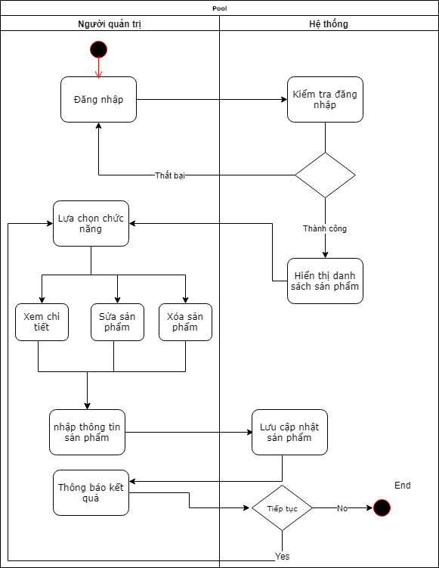

Lược đồ :Lược đồ work flow quản lý sản phẩm

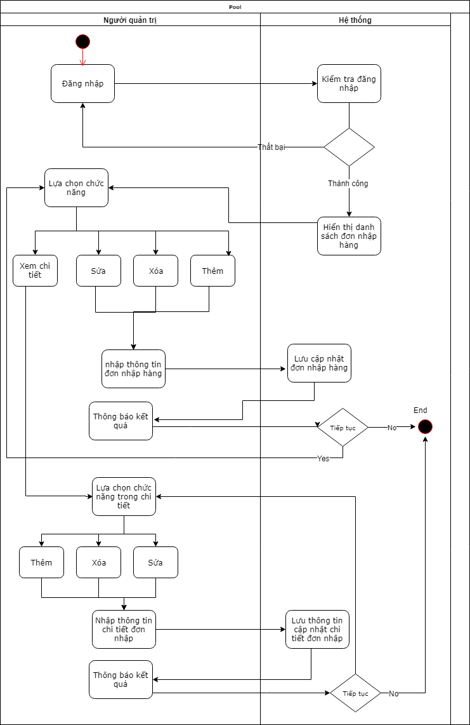Lược đồ :Lược đồ work flow quản lý nhập hàng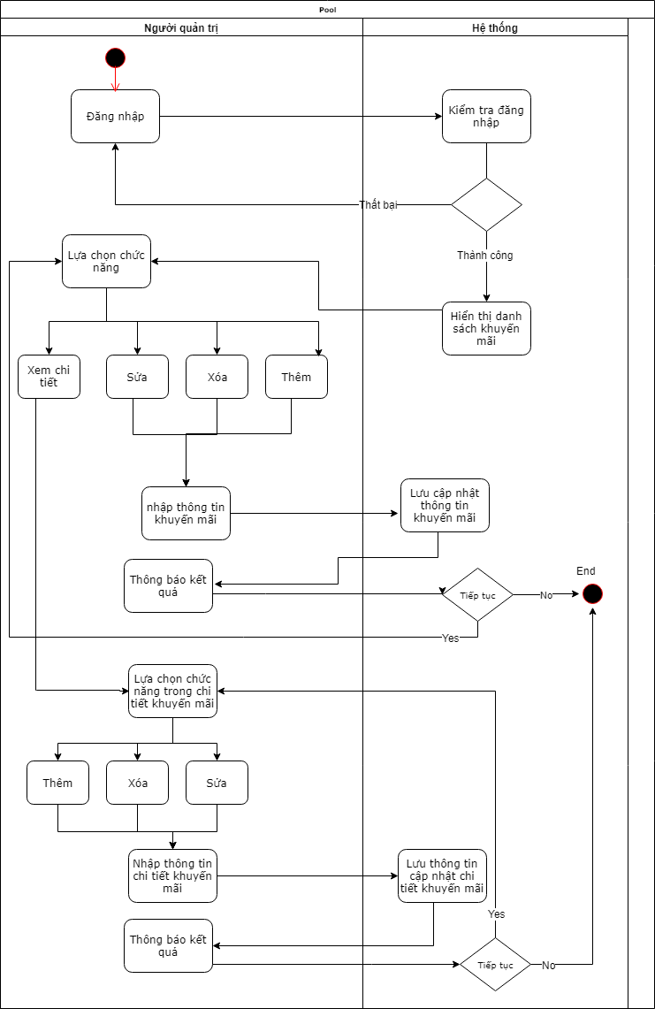

Lược đồ :Lược đồ work flow quản lý chương trình khuyến mãi

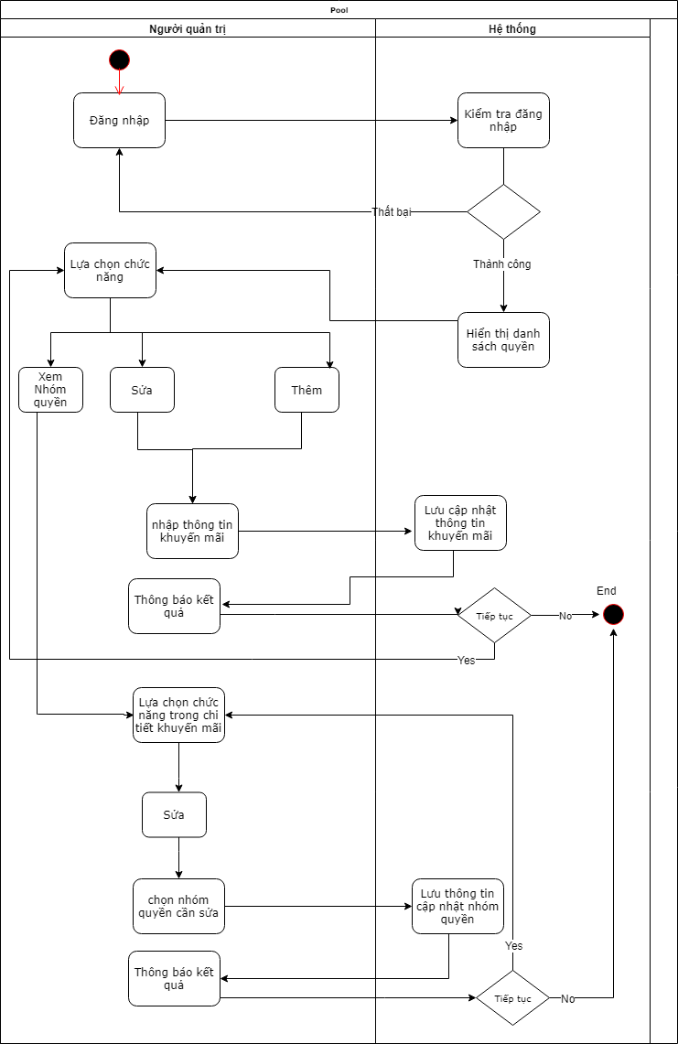

Lược đồ :Lược đồ work flow quản lý phân quyền

# CHƯƠNG V: XÂY DỰNG WEBSITE THƯƠNG MẠI ĐIỆN TỬ KINH DOANH QUẦN ÁO VÀ THIẾT BỊ TẬP GYM

## 5.1 Giới thiệu các công nghệ sử dụng

**Các công nghệ sử dụng trong việc xây dựng website**

* Môi trường: PHP
* Cơ sở dữ liệu: Mysql

**5.2 Những Chức năng đã hoàn thành**

### 5.2.1 Giao tiếp với khách hàng

**Trang Chủ:**

Hướng giải quyết:

* Hiển thị những hoạt động, những bài viết về gym
* Hiển thị những sản phẩm nổi bật (dựa vào lượt đặt hàng của sản phẩm đó)
* Hiển thị những sản phẩm đang khuyến mãi

**Danh sách sản phẩm**

Giao diện:

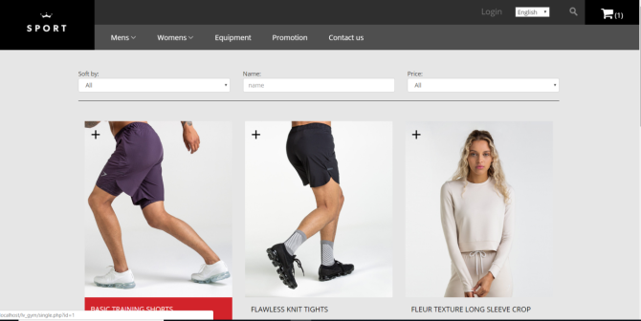

Hình : Giao diện danh sách sản phẩm

Hướng giải quyết:

* Hiển thị sản phẩm theo loại
* Tìm kiếm sản phẩm theo tên sản phẩm, theo mức giá sử dụng ajax.
* Sắp xếp sản phẩm theo giá, thời gian bán sử dụng ajax.

**Đăng nhập & Đăng kí**

Giao diện:

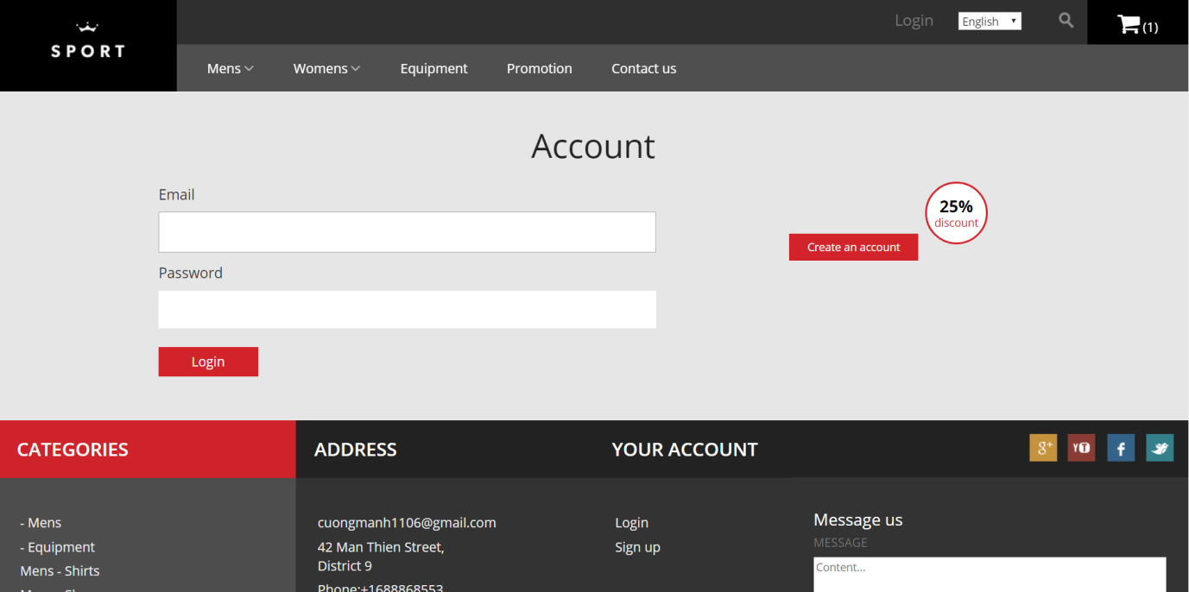

Hình : Giao diện đăng nhập

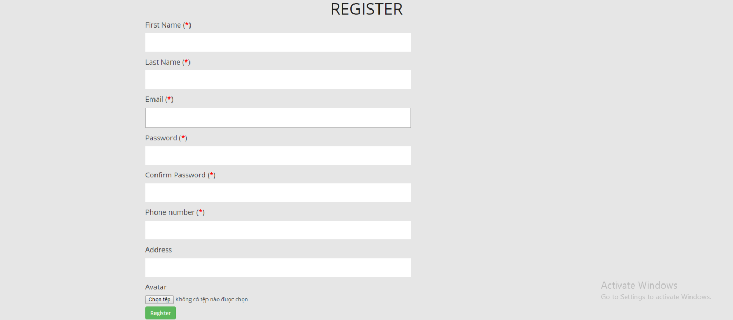

Hình : Giao diện đăng kí

Hướng giải quyết:

* Sau khi đăng ký thành công, người dùng nhập Email và password để đăng nhập vào hệ thống.
* Email và password sẽ được gửi lên server ở đây password sẽ được mã hóa với SHA1 hash(được lưu vào database khi đăng ký), sau đó kiểm tra Password vừa mã hóa so với Password trong database.Nếu trùng khớp sẽ thông báo đăng nhập thành công.

**Profile**

Giao diện:

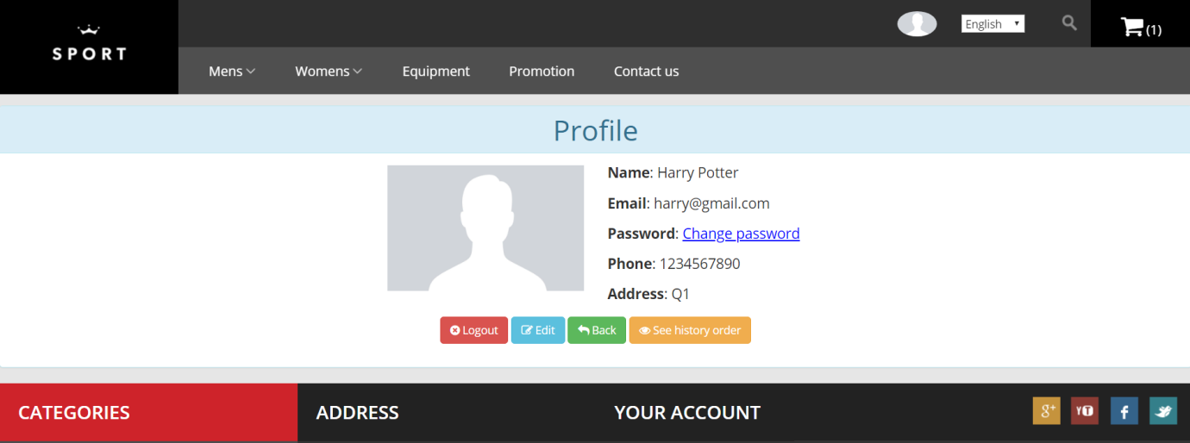

Hình : Giao diện xem profile

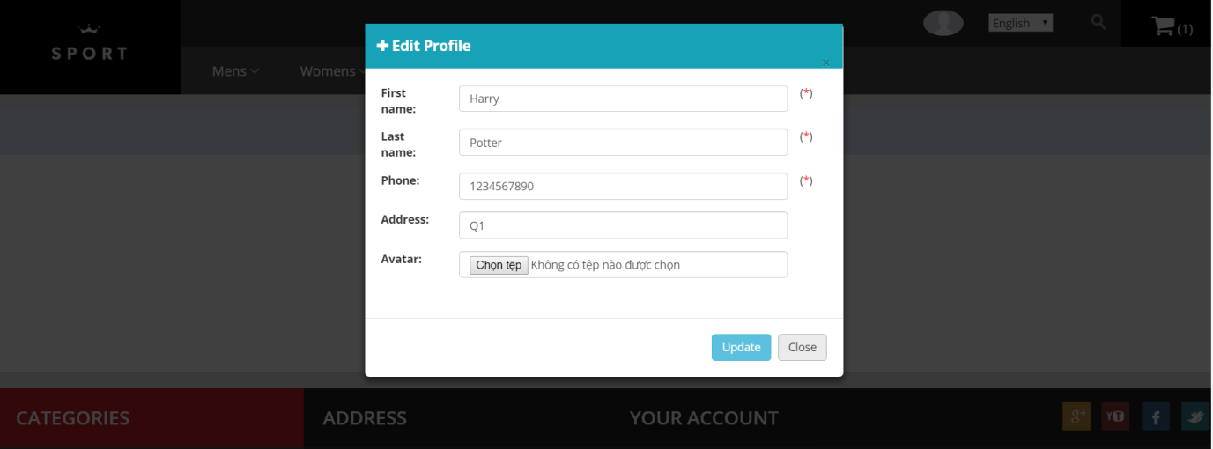

Hình : Giao diện sửa profile

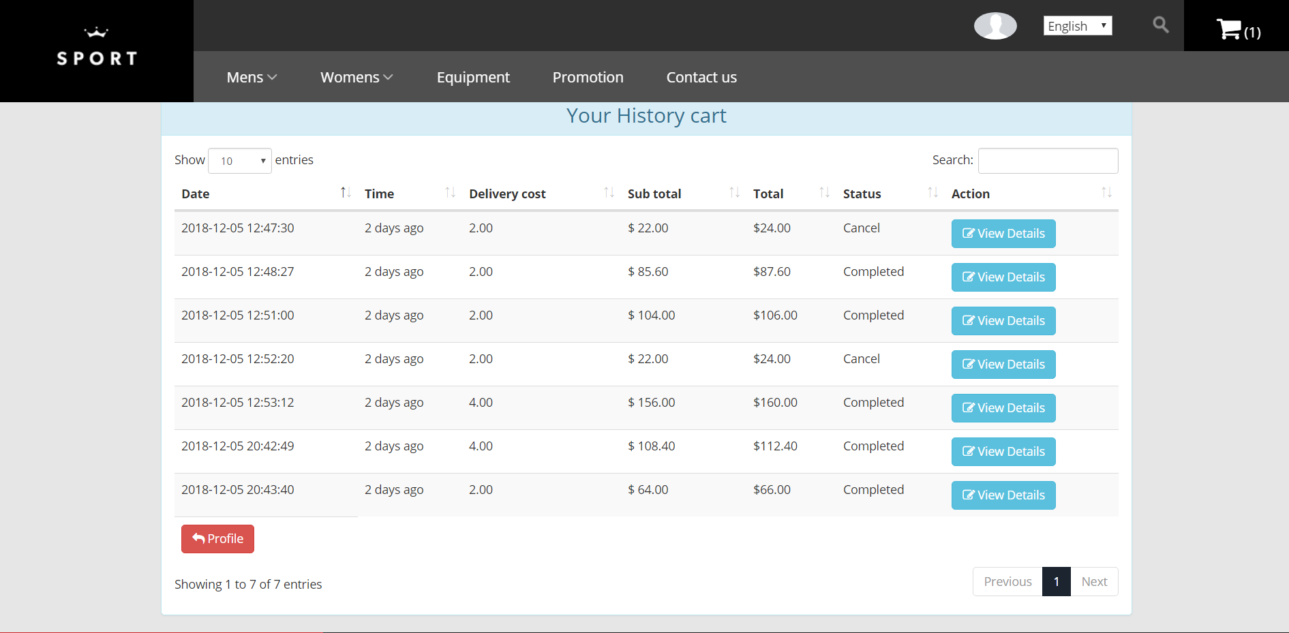

Hình : Giao diện xem lịch sử mua hàng

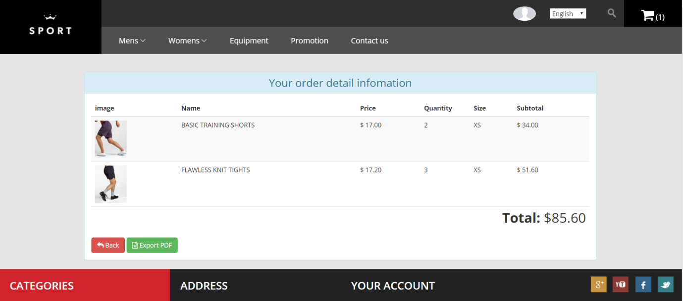

Hình 12: Giao diện xem chỉ tiết đơn hàng đã mua

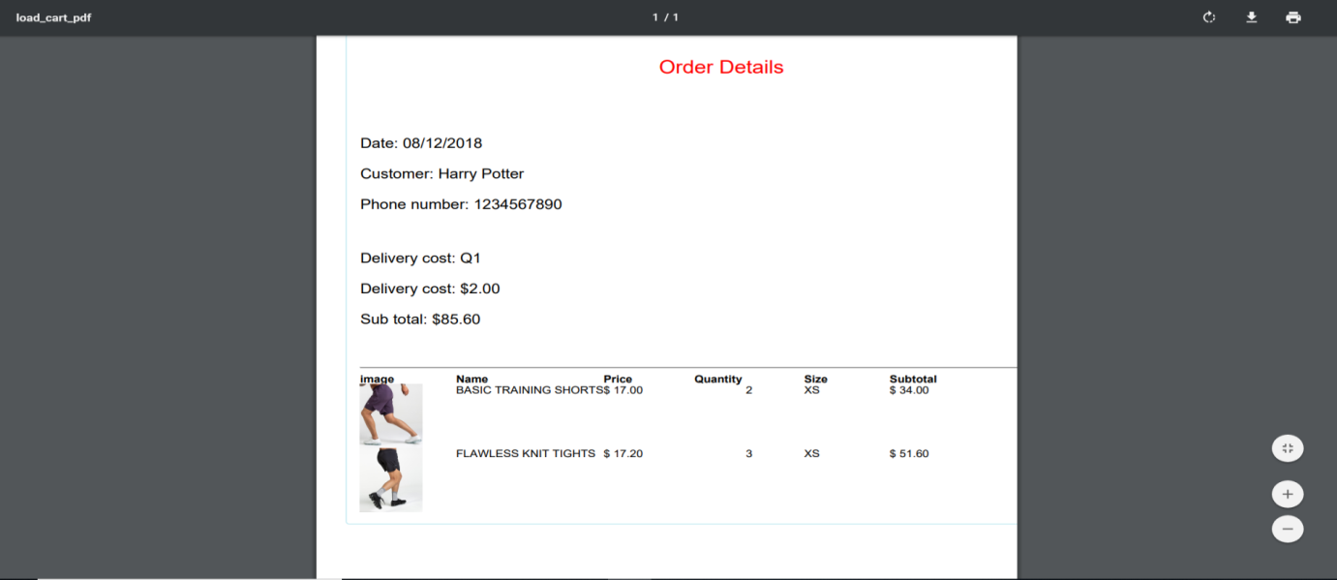

Hình : Giao diện xem chi tiết đơn hàng bằng pdf

Hướng giải quyết:

* Chức năng sửa thông tin khách hàng sửa dụng modal trong bootstrap 3 và ajax để update thông tin khách hàng, và chỉnh sửa password của tài khoản (Hình 09,10)
* Chức năng xem nhưng đơn hàng đã đặt và xem chi tiết của từng đơn hàng đó.(Hình 11,12)
* Xem chi tiết đơn hàng bằng pdf(Hình 13)

**Trang chi tiết sản phẩm**

Giao diện:

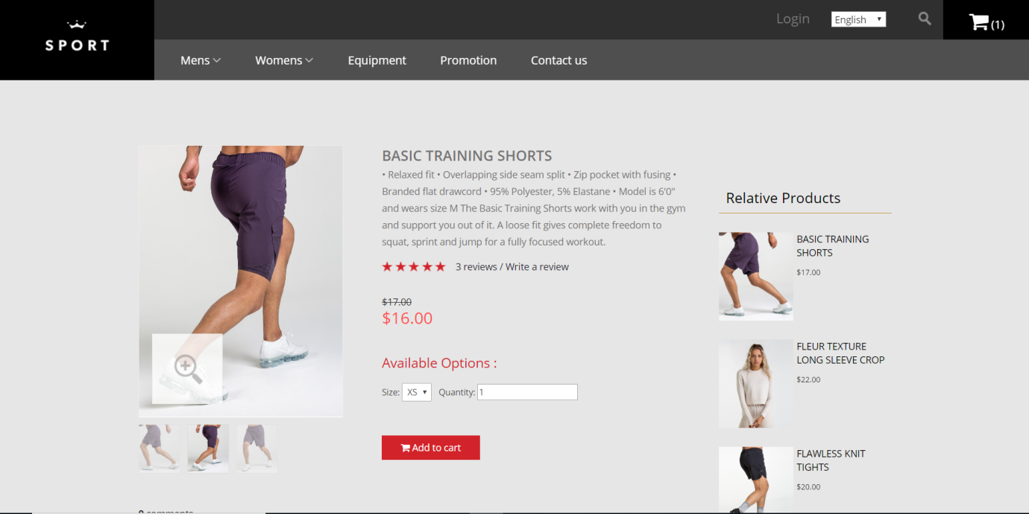

Hình : Giao diện xem chi tiết sản phẩm

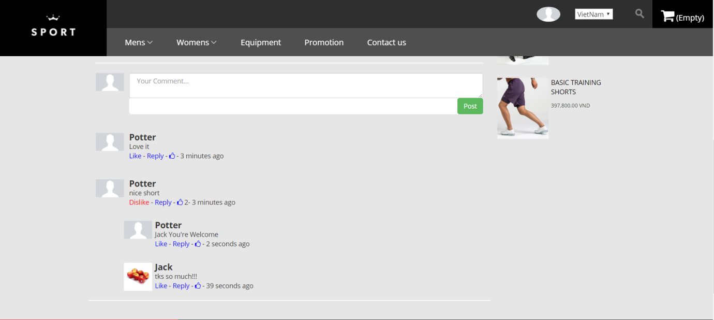

Hình : Giao diện bình luận và xem hình luận

Hướng giải quyết:

* Khi người dùng chọn sản phẩm để xem chi tiết thì ta sẽ gửi kèm id của sản phẩm đó cho server để lấy thông tin sản phẩm có id đó để xuất ra view, ngoài ra ta còn cho hiện 4 sản phẩm cùng loại với nó. (Hình 14)
* Chức năng bình luân, trả lời, like thì sẽ dùng ajax để xử lý những bình luận của khách hàng rồi dùng jquery append vào khung bình luận, mỗi lần chỉ hiện 10 bình luận chính. (Hình 15)

**Chức năng đặt hàng**

Giao diện:

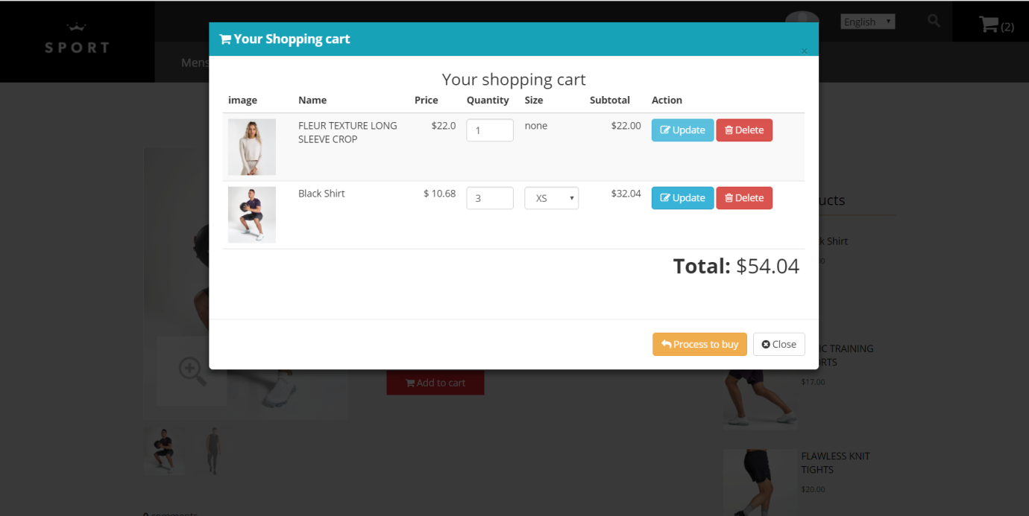

Hình : Giao diện hiển thị danh sách sản phẩm trong giỏ hàng

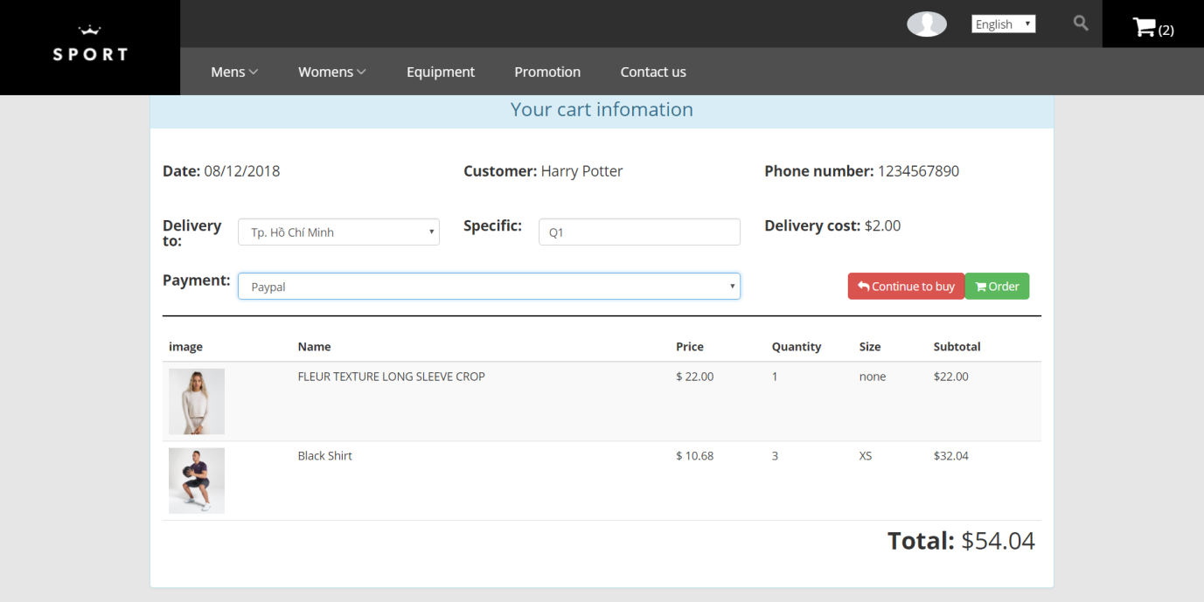

Hình : Giao diện checkout giỏ hàng

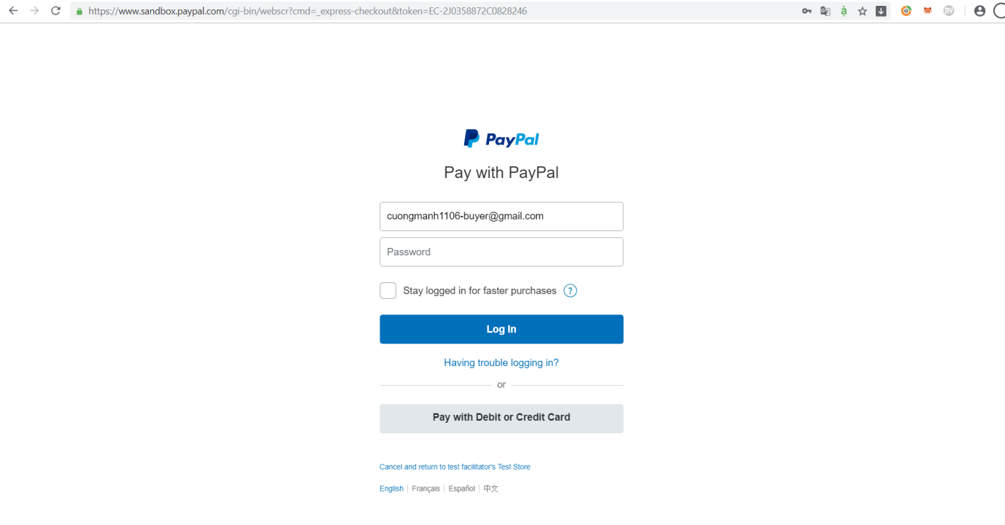

Hình : Giao diện thanh toán paypal - login

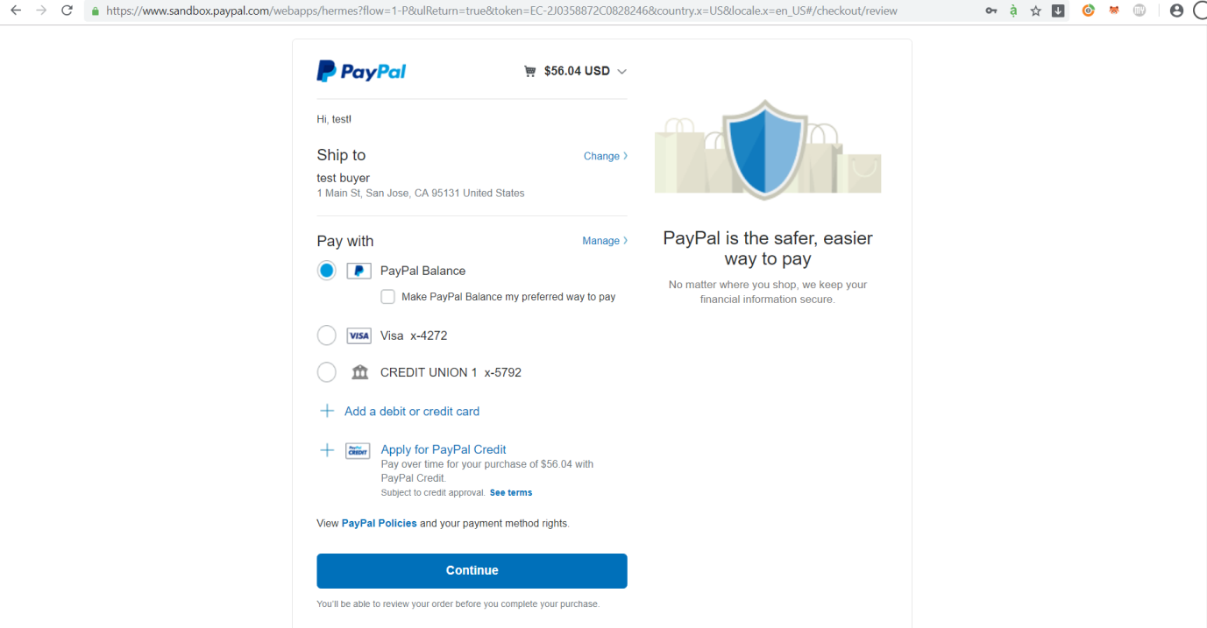

Hình : Giao diện thanh toán paypal – checkout

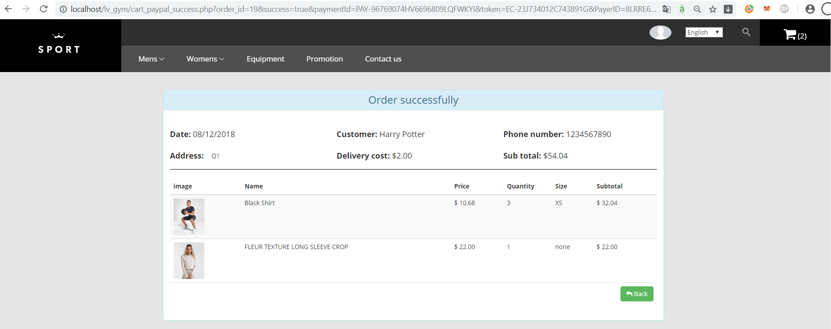

Hình : Giao diện thanh toán thành công

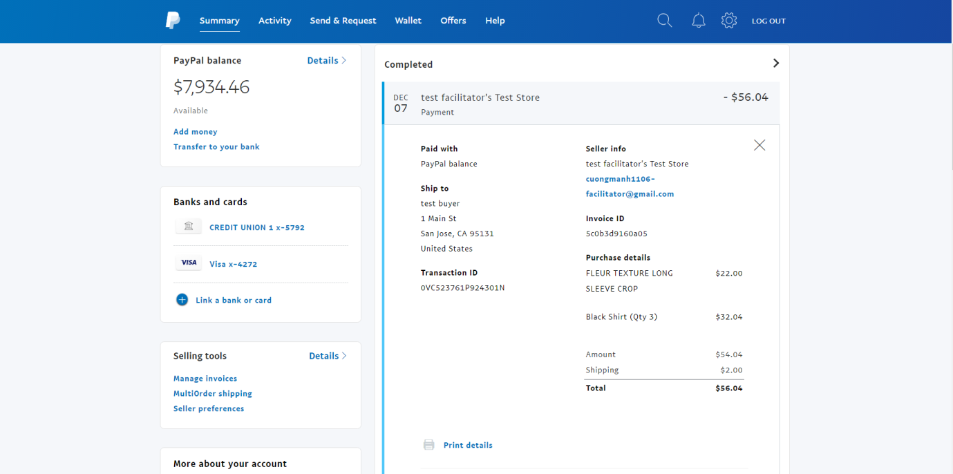

Hình : Giao diện thanh toán paypal – kiểm tra thanh toán

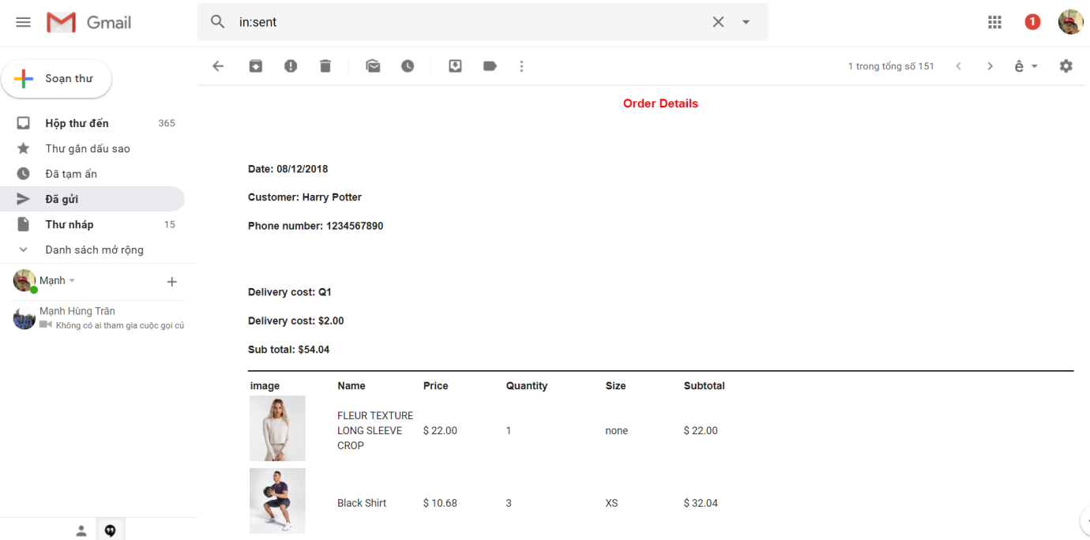

Hình : Giao diện gửi mail về đơn hàng cho khách hàng

Hướng giải quyết:

* Khi khách hàng chọn ‘add to cart’ thì số lượng sản phẩm sẽ tăng lên 1 trên Icon giỏ hàng, khi click vào icon giỏ hàng thì sẽ hiện ra trang xem sản phẩm trong giỏ (Hình 16). Ở trang này ta có thể update số lượng và size của mặt hàng ta vừa thêm vào.
* Khi người dùng thêm một sản phẩm đã có ở trong giỏ hàng thì ta sẽ tăng số lượng của sản phẩm đó trong giỏ hàng và không tăng số lượng sản phẩm hiện có trong giỏ hàng. Việc thêm sản phẩm vào giỏ hàng nếu mà số lượng sản phẩm trong kho không đáp ứng đủ nhu cầu của khách hàng thì nó sẽ báo lỗi là số lượng đã hết để khách hàng biết.
* Khi có lỗi trong quá trình update giỏ hàng thì số lượng và size của sản phẩm đó sẽ trở về số lượng và size trước khi update.
* Về việc xử lý giỏ hàng thì sẽ sử dụng session trong php, khi người dùng thêm sản phẩm vào giỏ hàng thì ta sẽ dùng ajax để gửi những thông tin *id_product*, *quantity*, *size* đến server sau đó dùng Session để lưu lại thông tin sản phẩm (lấy id là thời gian) để thêm sản phẩm vào giỏ hàng sau đó dụng jquery để append vào trang checkout.
* Khi chọn sản phẩm xong khi khách hàng click “process to buy” nếu khách hàng chưa đăng nhập thì yêu cầu đăng nhập mới thực hiện tiếp quá trình mua hàng, nếu đăng nhập rồi thi chuyển qua trang “*order*” (Hình 17) tiến hành cập nhật địa chỉ giao hàng để tính tiền ship.
* Khách hàng có thể chọn 1 trong 2 hình thức thanh toán:
  + Paypal: khi chọn hình thức thanh toán này thì website sẽ chuyển sang trang login paypal( Hình 18 ) -> sau đó chuyển sang trang checkout (Hình 19), trang này cho ta biết giá tiền phải trả -> nếu thành công sẽ chuyển sang trang thanh toán thành công (Hình 20) và kết thúc đơn hàng. Sau đó ta có thể vào paypal để xem lịch sử thanh toán và kiểm tra đơn hàng vừa trả đã đúng chưa (Hình 21) và hệ thống sẽ gửi thông tin đơn hàng vào mail của khách hàng (Hình 22).
  + Cash: Khi chọn hình thức thanh toán này website sẽ chuyển sang trang thanh toán thành công (Hình 20) và gửi thông tin đơn hàng vào mail của khách hàng (Hình 22)

**Chức năng thay đổi ngôn ngữ**

Giao diện:

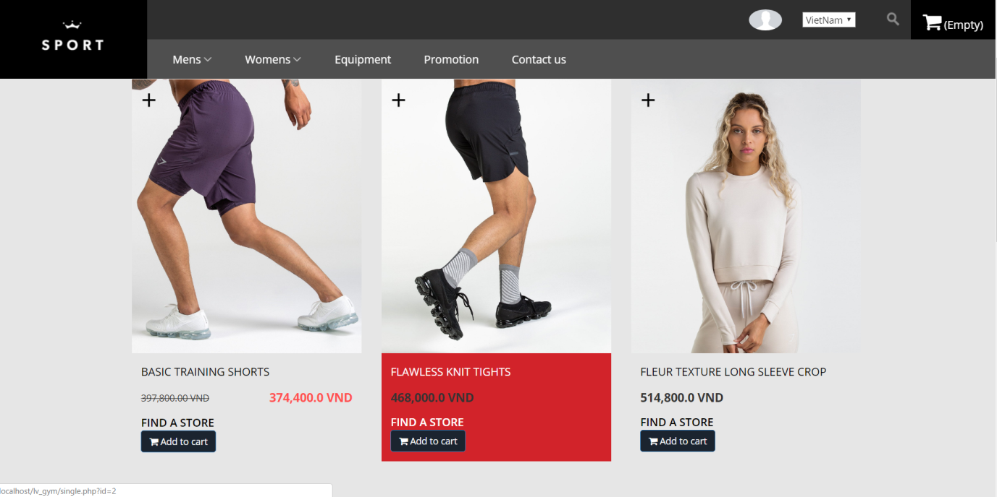

Hình : Giao diện thay đổi ngôn ngữ

Hướng giải quyết:

Khi thay đổi ngôn ngữ (ví dụ English -> VietNam) thì website sẽ tự động chuyển đơn bị tiền từ USD sang VND.

### 5.2.2 Giao tiếp quản lý dữ liệu của cửa hàng

**Đăng nhập**

Giao diện:

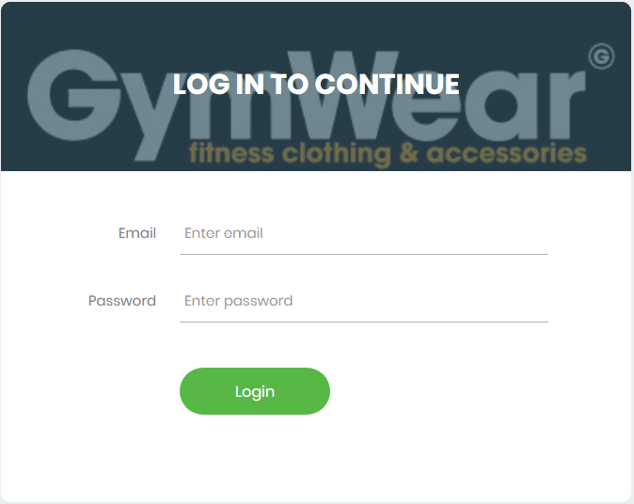

Hình : Giao diện đăng nhập admin

Hướng giải quyết:

* Vadidation form
* Khi còn lưu session đăng nhập thì lần sau không cần đăng nhập nữa

**Chức năng báo cáo doanh thu**

Giao diện:

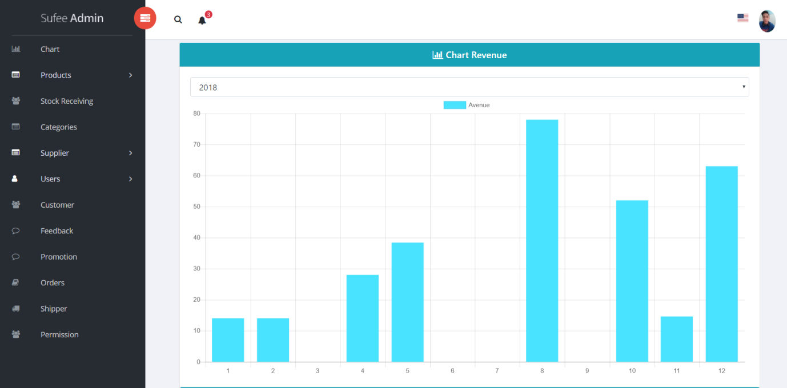

Hình : Giao diện sơ đồ doanh thu trong năm

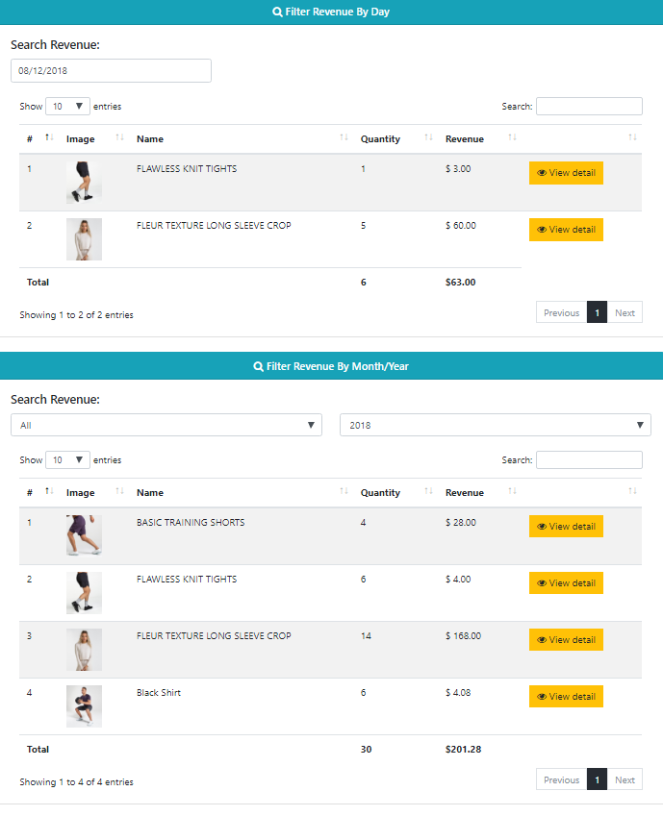

Hình : Giao diện doanh thu theo ngày và theo tháng/năm

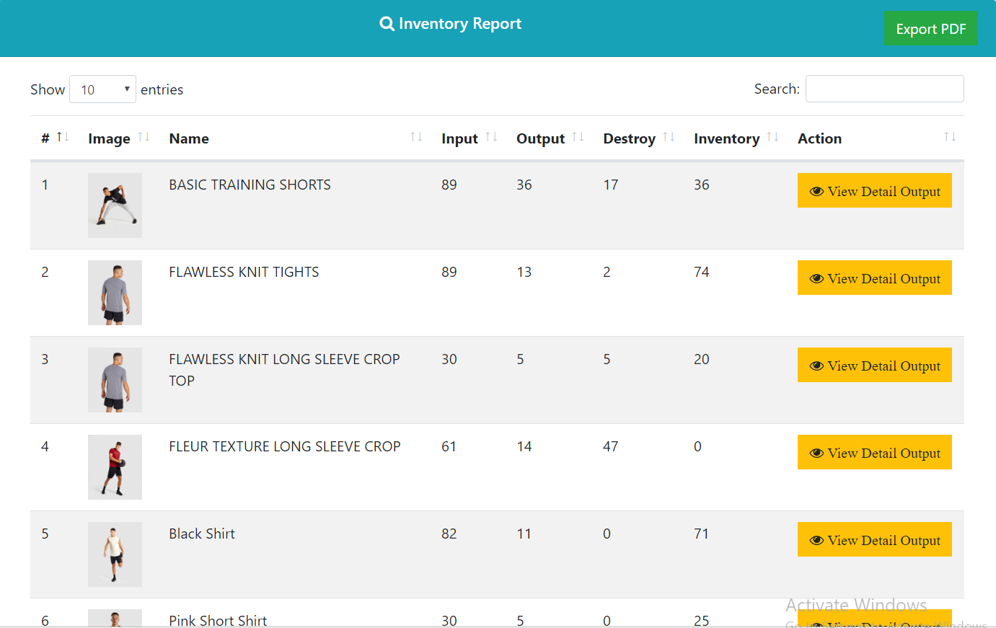

Hình : Giao diện xem báo cáo tồn kho của tất cả sản phẩm

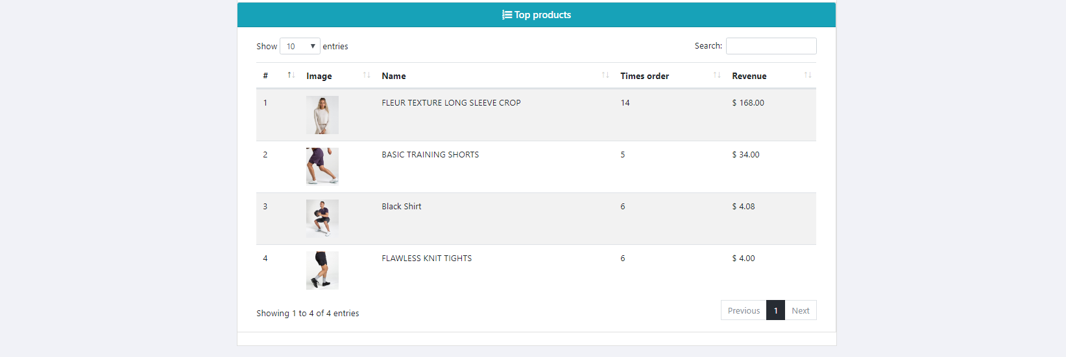

Hình : Giao diện xem những sản phẩm có doanh thu cao nhất

Hướng giải quyết

* Xem doanh thu năm hiện hành và 5 năm trước đó chọn theo combobox trên cùng (Hình 25)
* Xem doanh thu theo ngày và doanh thu theo tháng(Hình 26) sử dụng ajax.
* Xem báo cáo về tồn kho của từng sản phẩm (Hình 27)
* Xem những sản phẩm có doanh thu cao nhất (Hình 28)

**Chức năng quản lý sản phẩm**

Giao diện:

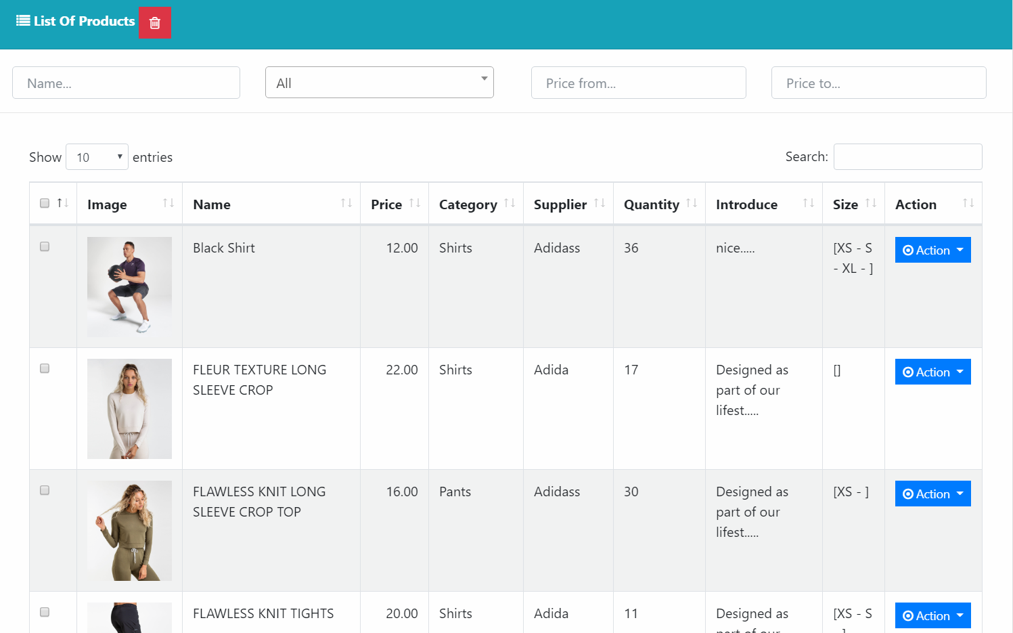

Hình : Giao diện xem danh sách sản phẩm

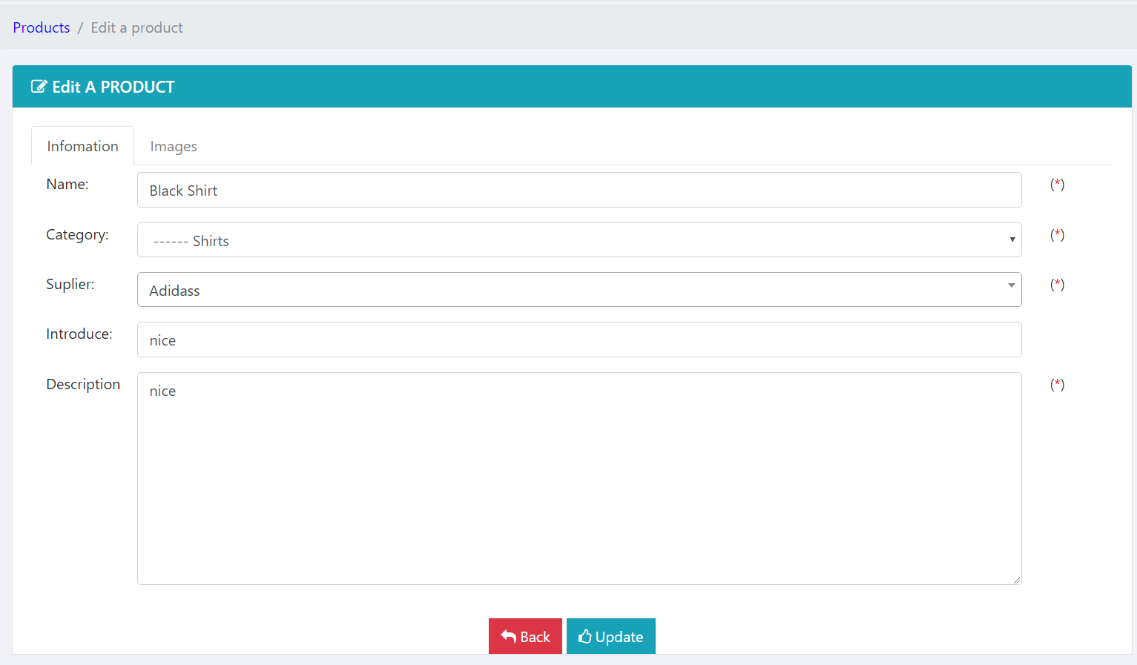

Hình : Giao diện sửa thông tin sản phẩm

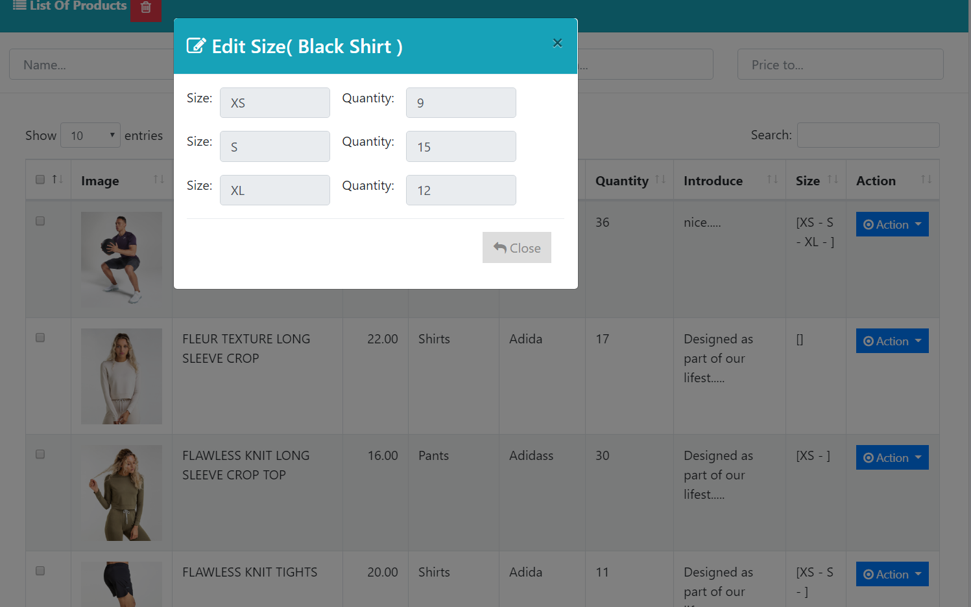

Hình : Giao diện xem danh sách size và số lượng tương ứng

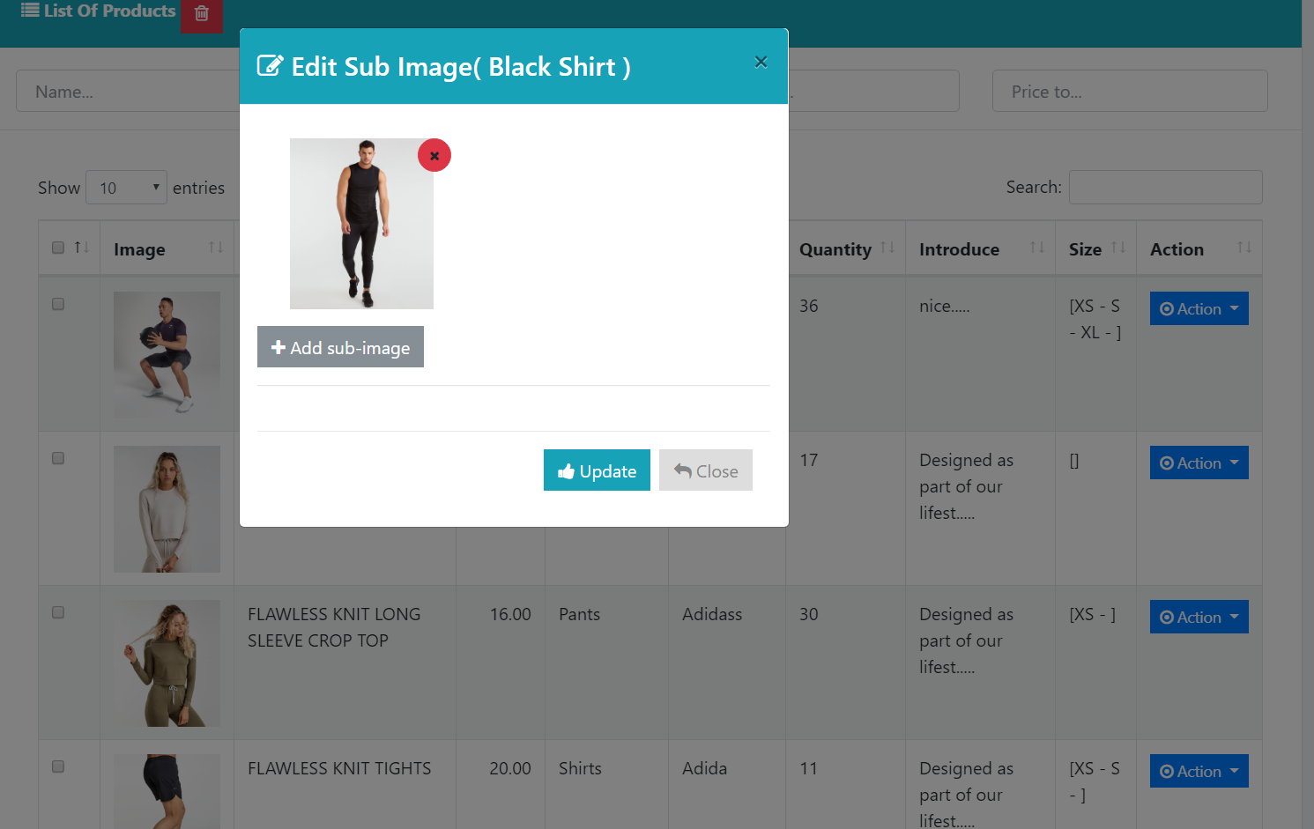

Hình : Giao diện chỉnh sửa hình phụ

Hướng giải quyết:

* Danh sách sản phẩm đang được kinh doanh (Hình 29)
* Tìm kiếm sản phẩm theo tên, loại, giá (Hình 29)
* Chỉnh sửa thông tin sản phẩm (không bao gồm giá và số lượng)
* Xóa sản phẩm có 2 lựa chọn
  + Xóa nhiều cùng một lúc: check vào ô checkbox ở cột đầu mỗi hàng sau đó chọn icon xóa phía trên cùng của bảng.
  + Xóa một sản phẩm: chọn chức năng xóa trong cột Combobox Action.
* Xem danh sách size và số lượng tương ứng nhưng không được chình sửa. Sử dụng modal trong bootstrap (Hình 31)
* Chỉnh sửa hình phụ cho sản phẩm sử dụng modal trong bootstrap (Hình 32)

**Chức năng nhập hàng**

Giao diện

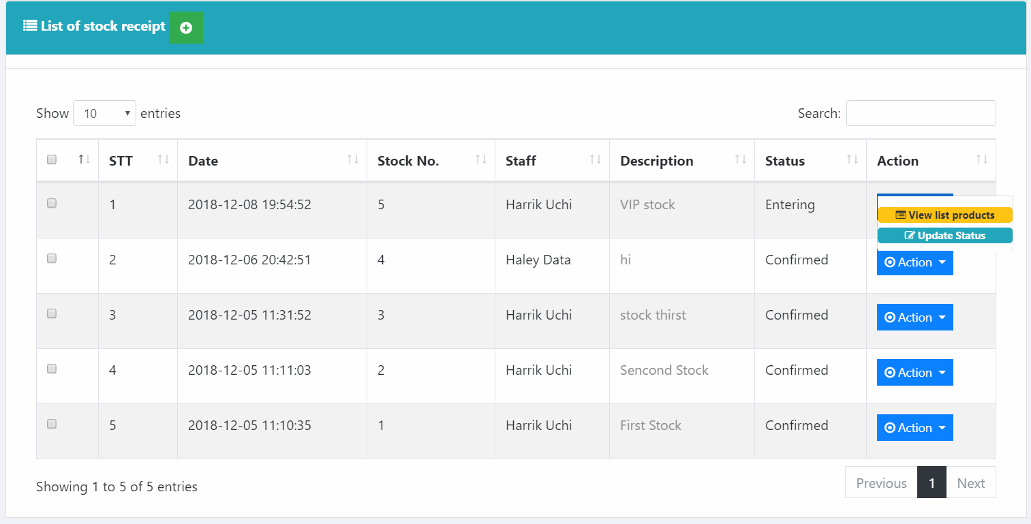

Hình : Giao diện danh sách nhập hàng

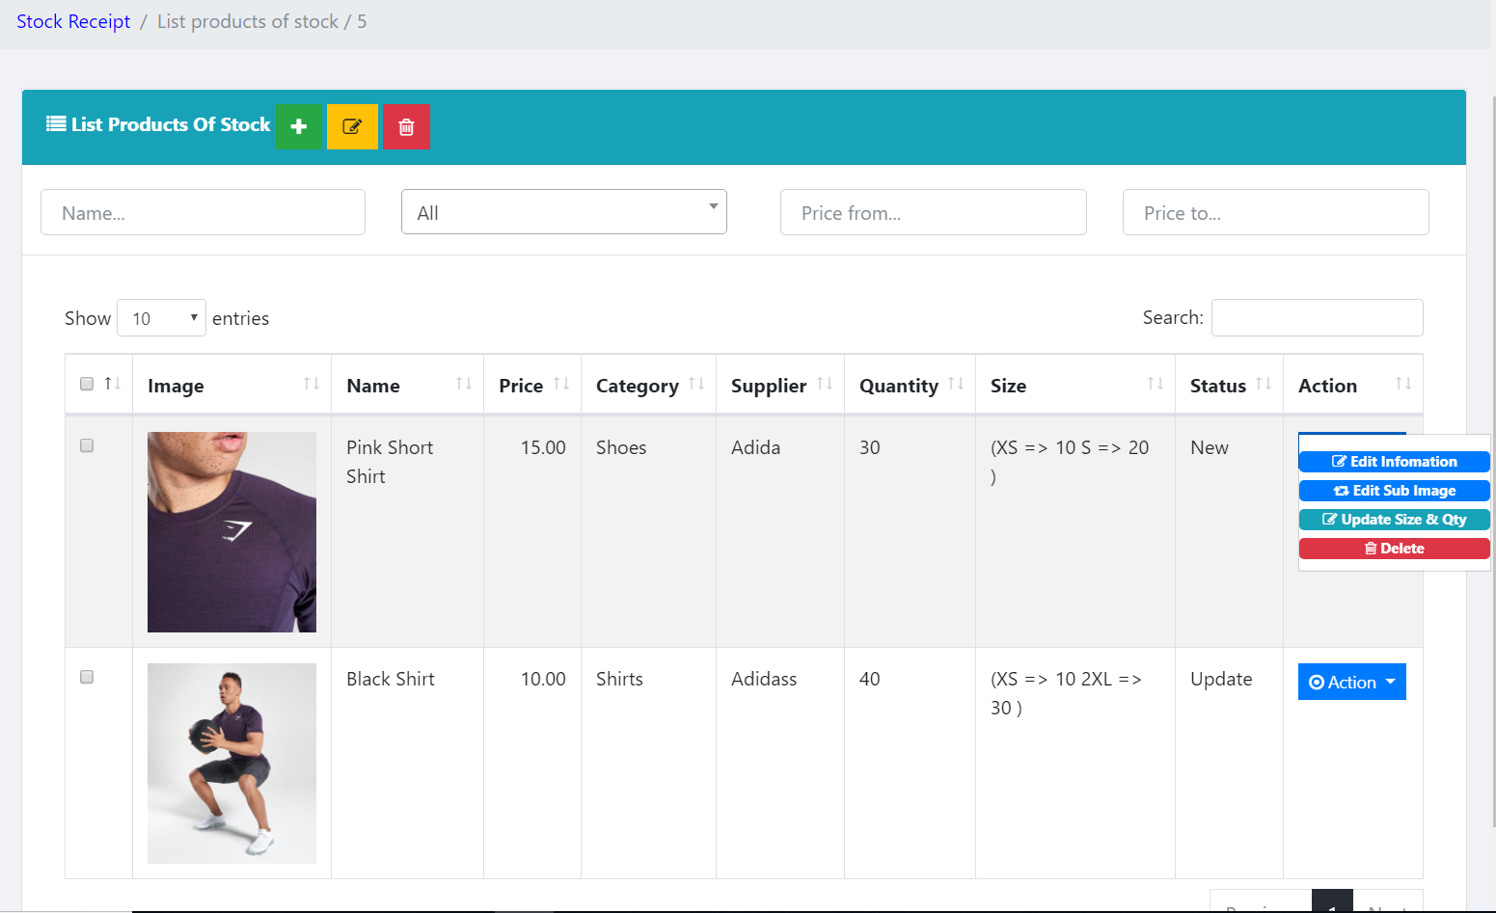

Hình : Giao diện danh sách sản phẩm được nhập trong đơn nhập

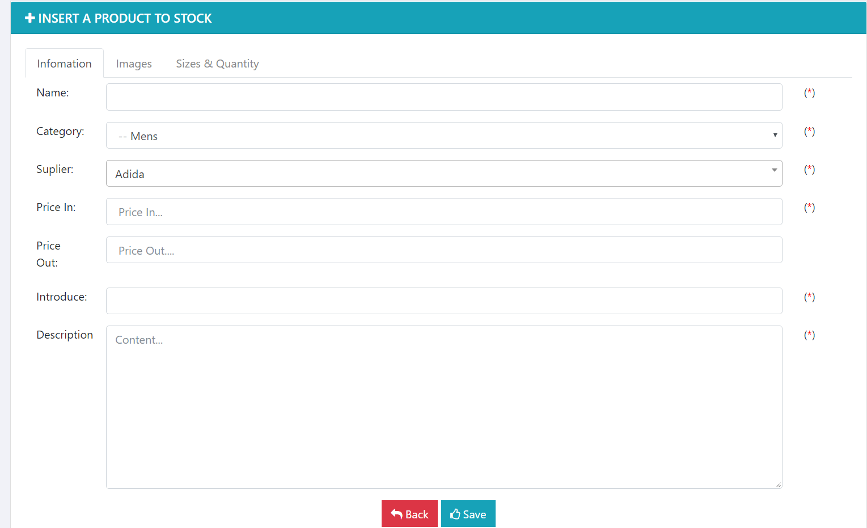

Hình : Giao diện thêm sản phẩm vào đơn nhập

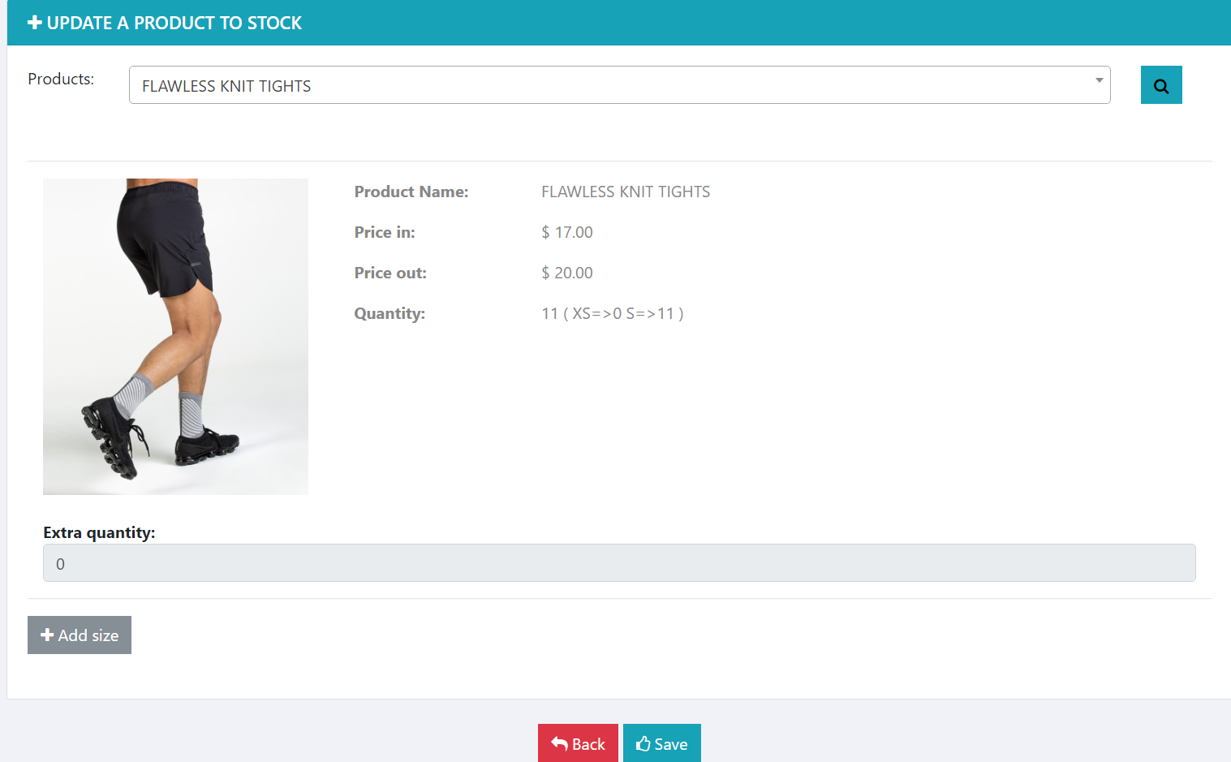

Hình : Giao diện cập nhật sản phẩm đã có vào đơn nhập

Hướng giải quyết:

* Xem danh sách đơn nhập hàng (Hình 33)
* Xen danh sách sản phẩm đã được nhập hoặc được cập nhật trong đơn nhập hàng.(Hình 34)
* Thêm sản phẩm mới vào đơn nhập, bao gồm 3 tab: thông tin sản phẩm, hình ảnh, số lượng (Hình 35)
* Chỉnh sửa số lượng hoặc size của sản phẩm trong đơn nhập hàng (Hình 39)
* Xóa sản phẩm ra khỏi đơn nhập hàng
* Cập nhật trạng thái đơn nhập hàng (Hình 33) có 2 trạng thái:
  + Confirm: Ở trạng thái này đơn hàng đang nhập sẽ được bày bán trên website
  + Cancel: Trạng thái này sẽ hủy đơn nhập và các sản phẩm trong đơn này sẽ bị hủy, không được bày bán trên website.

**Chức năng quản lý nhà cung cấp**

Giao diện:

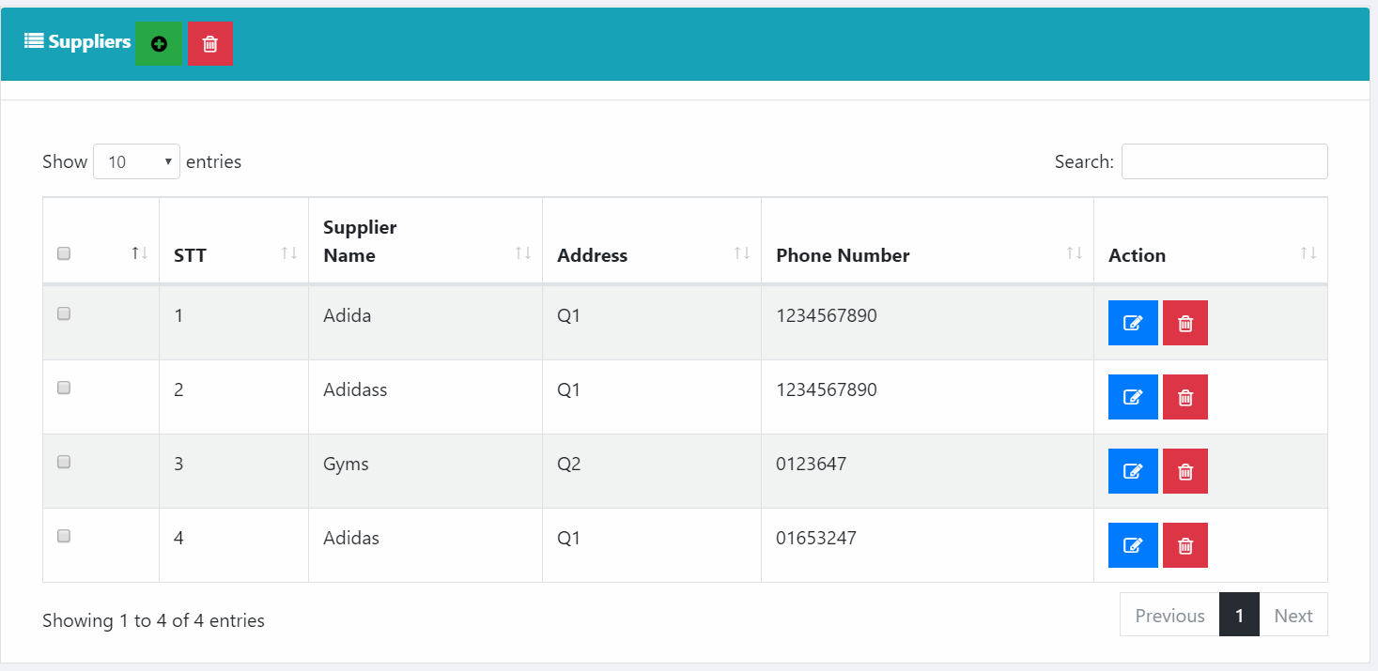

Hình : Giao diện xem danh sách nhà cung cấp

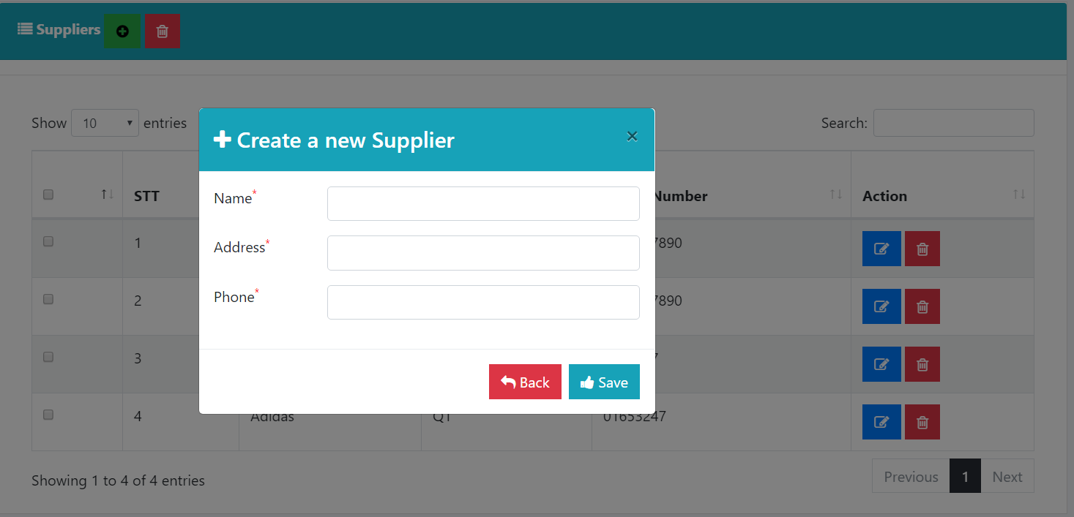

Hình : Giao diện thêm và sửa nhà cung cấp

Hướng giải quyết:

* Xem danh sách nhà cung cấp (Hình 37)
* Thêm và sửa nhà cung cấp sửa dụng modal bootstrap và ajax để tương tác với cơ sở dữ liệu.(Hình 38)
* Xóa có 2 lựa chọn:
  + Xóa nhiều: Check vào ô muốn xóa ở cột đầu mỗi hàng sau đó chọn icon xóa nằm phía trên cùng của trang
  + Xóa một: Chọn icon xóa ở ô cuối mỗi hàng.

**Chức năng quản lý loại sản phẩm**

Giao diện: tương tự như quản lý nhà cung cấp(Hình 37 – 38)

Hướng giải quyết:

* Xem danh sách loại sản phẩm .
* Tìm kiếm theo tên hoặc loại sản phẩm cha.
* Thêm và sửa loại sản phẩm
* Xóa có 2 lựa chọn
  + Xóa nhiều: Check vào ô muốn xóa ở cột đầu mỗi hàng sau đó chọn icon xóa nằm phía trên cùng của trang
  + Xóa một: Chọn icon xóa ở ô cuối mỗi hàng.

**Chức năng quản lý user**

Giao diện: tương tự như quản lý nhà cung cấp (Hình 37 – 38)

Hướng giải quyết:

* Xem danh sách user, tìm kiếm theo tên hoặc theo quyền.
* Thêm user.
* Xóa có 2 lựa chọn
  + Xóa nhiều: Check vào ô muốn xóa ở cột đầu mỗi hàng sau đó chọn icon xóa nằm phía trên cùng của trang
  + Xóa một: Chọn icon xóa ở ô cuối mỗi hàng.

**Chức năng quản lý phản hồi(feedback)**

Giao diện: tương tự như quản lý nhà cung cấp (Hình 37 – 38)

Hướng giải quyết:

* Xem danh sách phản hồi .
* Xem chi tiết phản hồi
* Xóa có 2 lựa chọn
  + Xóa nhiều: Check vào ô muốn xóa ở cột đầu mỗi hàng sau đó chọn icon xóa nằm phía trên cùng của trang
  + Xóa một: Chọn icon xóa ở ô cuối mỗi hàng.

**Chức năng quản lý khuyến mãi (Promotion)**

Giao diện:

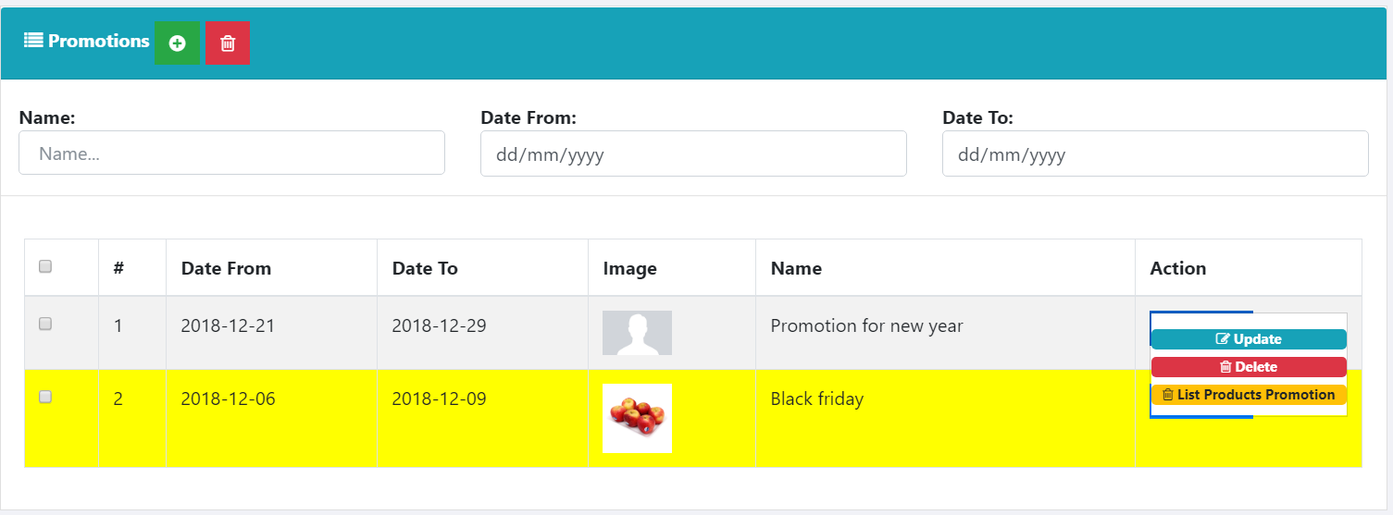

Hình : Giao diện xem danh sách chương trình khuyến mãi

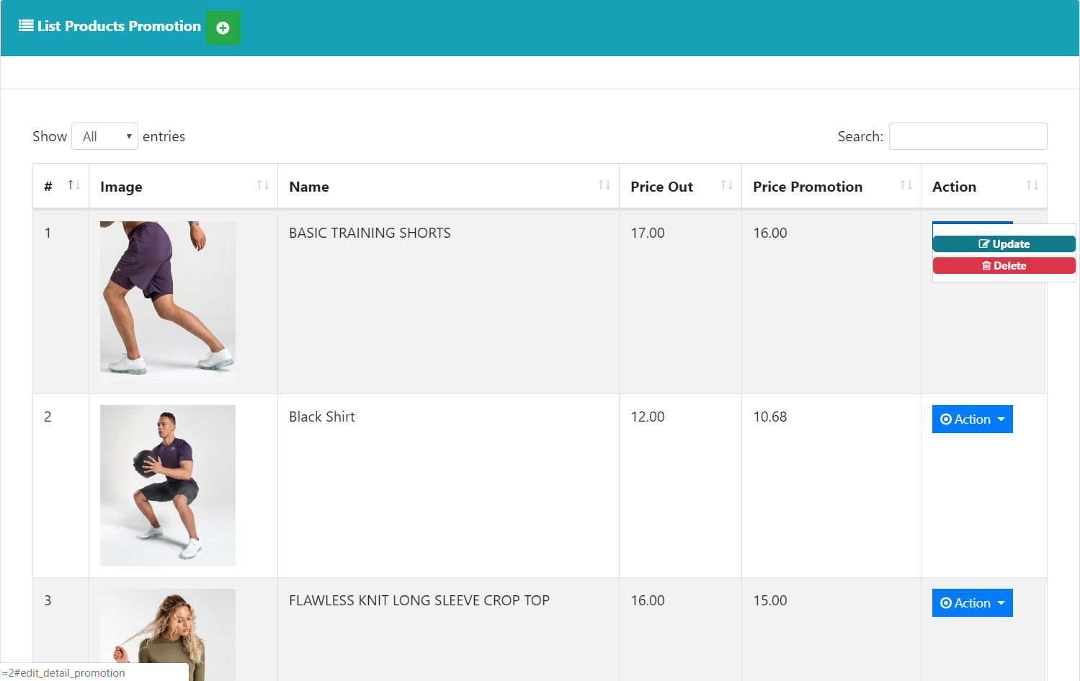

Hình : Giao diện xem danh sách chương trình khuyến mãi trong một promotion

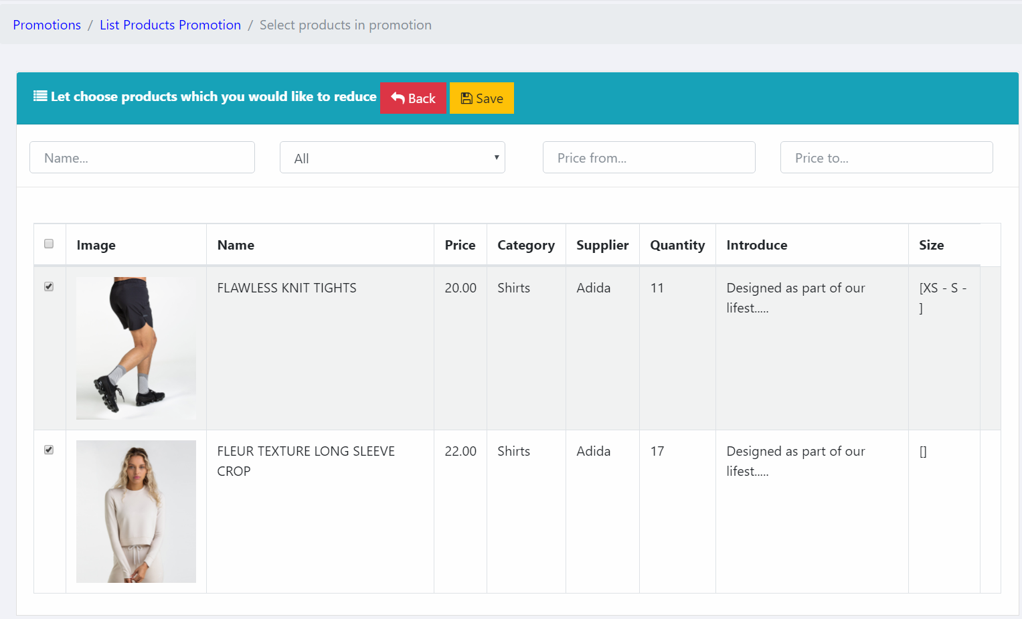

Hình : Giao diện xem danh sách sản phẩm chọn cho promotion

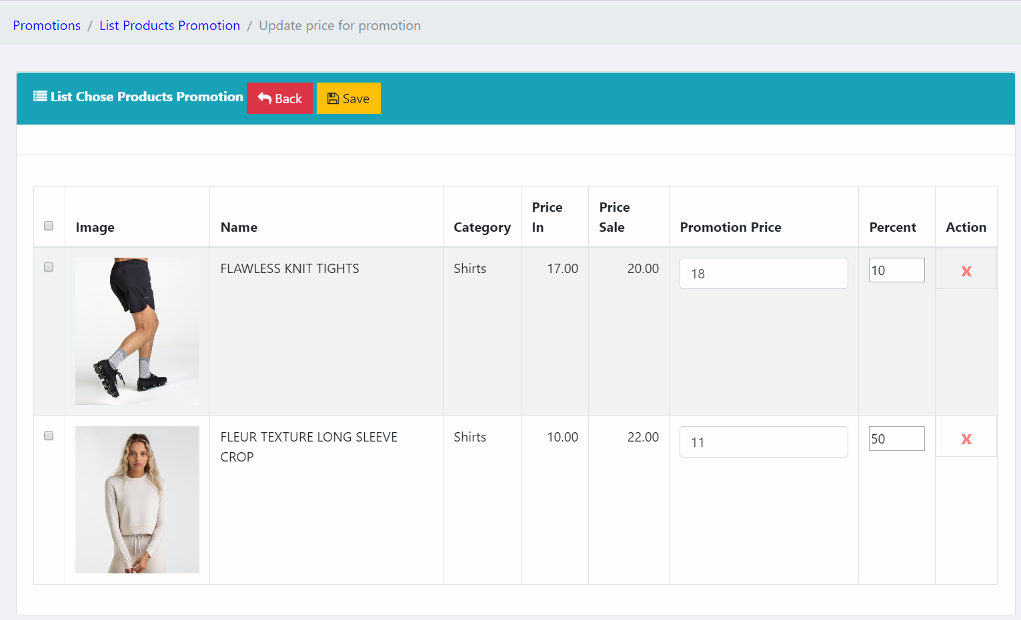

Hình : Giao diện nhập giá khuyến mãi

Hướng giải quyết:

* Xem danh sách chương trình khuyến mãi, chương trình nào đang được áp dụng sẽ có nền màu vàng. (Hình 39)
* Thêm, xóa, sửa chương trình khuyến mãi.
* Xem danh sách sản phẩm được khuyến mãi trong một promotion(Hình 40)
* Chọn sản phẩm để khuyến mãi cho một promotion (Hình 41)
* Từ sản phẩm đã chọn -> nhập giá khuyến mãi (Hình 42)

**Chức năng quản lý đơn đặt hàng (order)**

Giao diện:

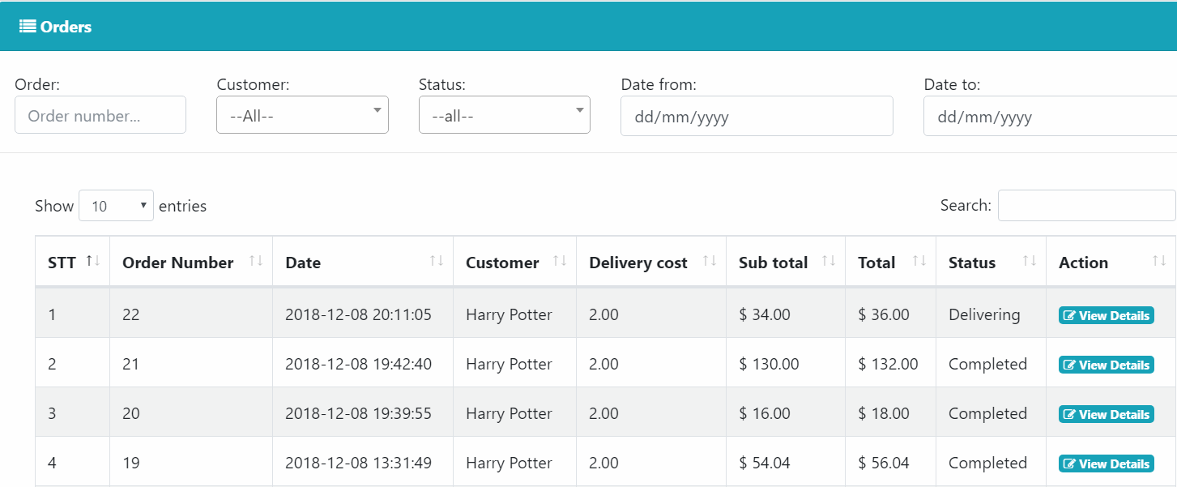

Hình : Giao diện danh sách đơn đặt hàng

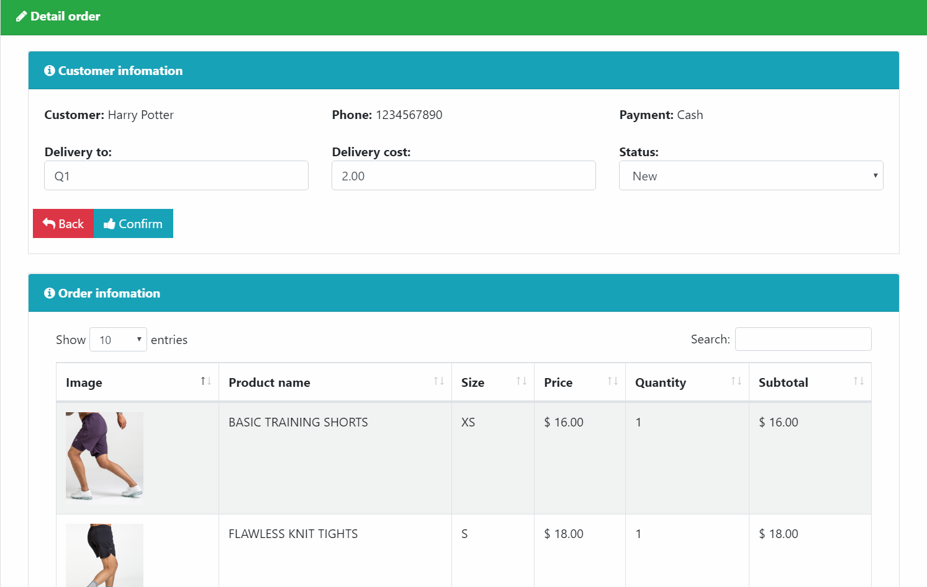

Hình : Giao diện chi tiết đơn hàng

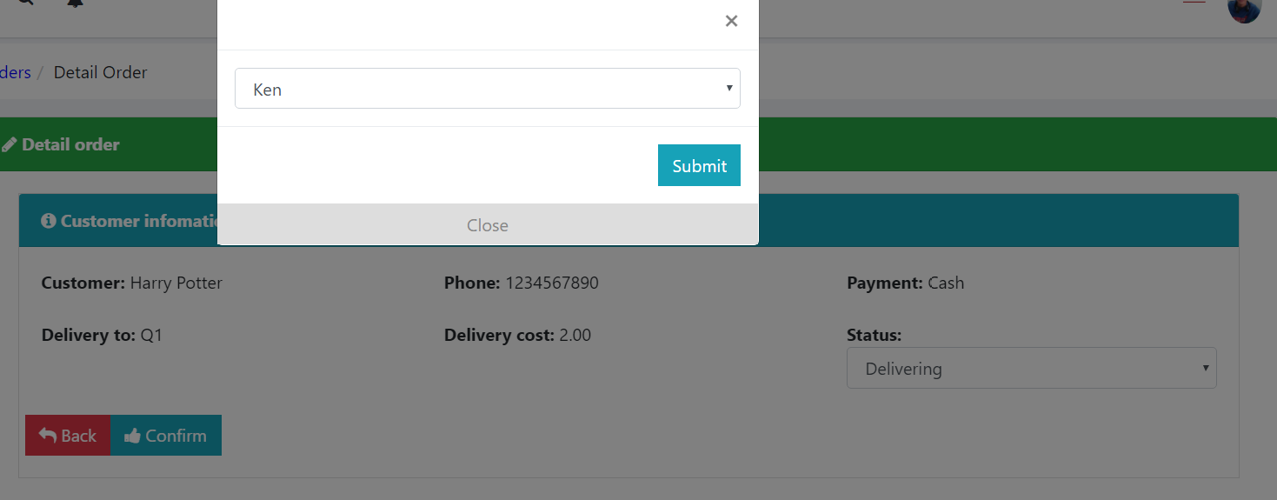

Hình : Giao diện giao nhiệm vụ cho nhân viên giao hàng

Hướng giải quyết:

* Danh sách orders thì danh sách order theo thứ tự từ new->confirmed(->Delivering)->completed, new->canceled và sắp xếp theo ngày, có search theo khách hàng, trạng thái, từ ngày…đến ngày.

Chức năng cập nhật orders:

* Khi trạng thái là new thì cho cập nhật nơi giao hàng và tiền giao hàng khi từ trạng thái confirmed trở đi thì không cho cập nhật nữa
* khi cập nhật trạng thái cao hơn từ "new" sang "confirm" thì sẽ không cập nhật lại trạng thái new ban đâu
* Khi trạng thái là delivery thì phải chọn shipper giao món hàng đó
* Khi trạng thái bằng completed hoặc cancel thì không cho cập nhật trạng thái lại nữa
* Khi trạng thái bằng cancel thì phải cập nhật lại số lượng bên sản phẩm là cộng lại số lượng tưng ứng với khách hàng đã mua.

**Chức năng giao hàng**

**Giao diện:**

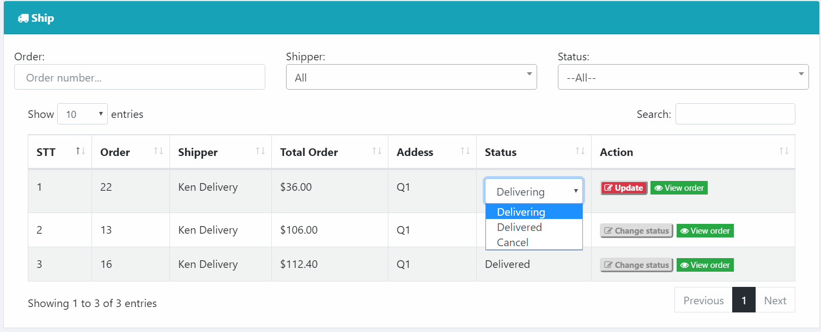

Hình : Giao diện danh sách đơn hàng cần giao

Hướng giải quyết:

* Khi cập nhật trạng thái từ delivering->delivered thì chuyển trạng thái bên hóa đơn từ delivery sang completed
* Khi cập nhật trạng thái từ delivering->cancel thì chuyển trạng thái bên hóa đơn từ delivery sang cancel sau đó cập nhật lại số lượng bên sản phẩm.

**Chức năng phân quyền**

Giao diện:

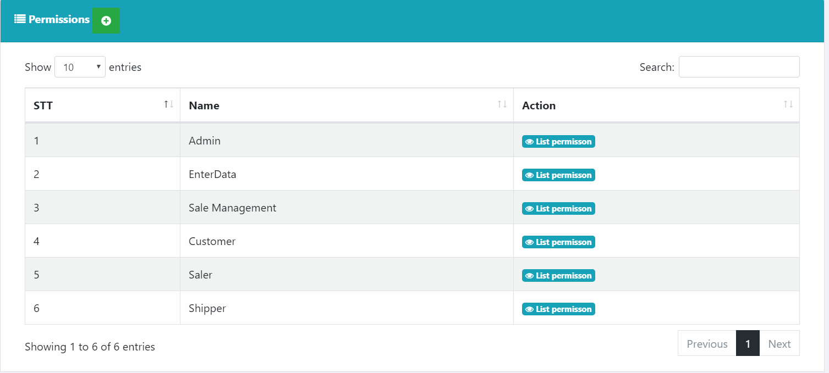

Hình : Giao diện danh sách quyền

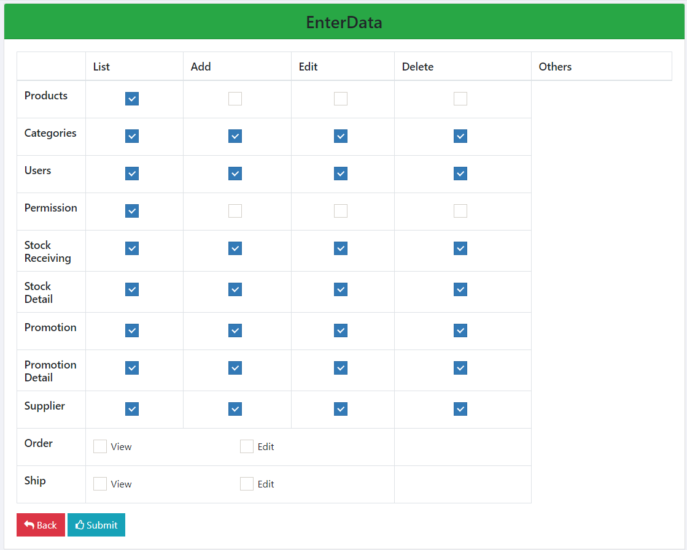

Hình : Giao diện danh sách nhóm quyền

Hướng giải quyết:

* Tạo một bảng group permission trong database, coloum là những chức năng mà ta muốn phân quyền ví dụ: thêm sản phẩm thì ta có cột insert_product Nếu insert_product bằng 1 thì user có quyền thực hiện chức năng này nếu bằng 0 thì sẽ bị chặn lại, những quyền khác tương tự.

# CHƯƠNG VI: KẾT LUẬN

## 6.1 Kết quả đạt được

Website Gym wear (Kinh doanh quần áo và thiết bị tập gym) về cơ bản đã giúp những tín đồ gym có nơi đáng tin cậy để có thể thỏa thích mua sắm và có shipper mang hàng đến tận nơi

Về các yêu cầu phi chức năng, website có tốc độ hiển thị khá tốt và giao diện bắt mắt, chuyên nghiệp.

Trong quá trình làm đồ án, bản thân em cũng đã học hỏi và tìm hiểu được rất nhiều các công nghệ mới cũng như áp dụng vào thực tế đề tài nhiều công nghệ như đã trình bày ở trong báo cáo.

## 6.2 Hướng phát triển

* Thêm chức năng đăng nhập facebook , google
* Viết thêm những unit test cho từng chức năng
* Thêm nhiều chi nhánh
* Có chức năng tích điểm và những ưu đãi cho những khách hàng thân thiết
* Có thể phát triển trên nhiều nền tảng khác nhau: mobile

# 

# TÀI LIỆU THAM KHẢO

**Tiếng Anh**

* HTML & CSS by Jon Duckett.
* JavaScript: The Good Parts by Douglas Crockford.

**Website:**

* https://vi.wikipedia.org/wiki
* https://stackoverflow.com
* http://getbootstrap.com
* https://www.youtube.com/user/HOCLAPTRINH/playlists
* http://php.net/